Zpravodaj
Libereckého krajského sdružení

Číslo 09
Neděle 29.10. 2023
10,00 hodin

SOUTĚŽ
1. kategorie

VELKÁ STŘELECKÁ
CENA
Města
SEMILY

Města Semily

Vážení účastníci prvních závodů 1. kategorie v sezoně,
probudili jsme se do nového času – letní čas je pryč a všichni si mohli o hodinku déle pospat. A hned je to znát! Proto bez komentáře přinášíme snímky z dnešního rána - je jasné, že všichni jsou rádi, že letní čas je minulostí. A jestliže jsme včera předpokládali, že organizátoři závodu se večer v restauračce Sportovního centra nesejdou, mýlili jsme se. Možná to způsobila i ta představa o hodinu pozdějšího vstávání, byli tam všichni... A na jejich práci to není znát – nesetkali jsme se s negativním hodnocením práce pořadatelů, rozhodčích, obsluh techniky i těch, kteří vykonávají nezbytné drobné práce. Jsme rádi za kladnou odezvu a všem závodníkům přejeme další pěkné závody a na nich i pěkné výsledky. A podívejte se na fotky z dnešního rána – jsou na nich funkcionáři, diváci, střelci. A všichni v dobré náladě, včetně nejstaršího střelce Květy Straníka, který ve svých 82 letech pamatuje všech 28 ročníků našich závodů.
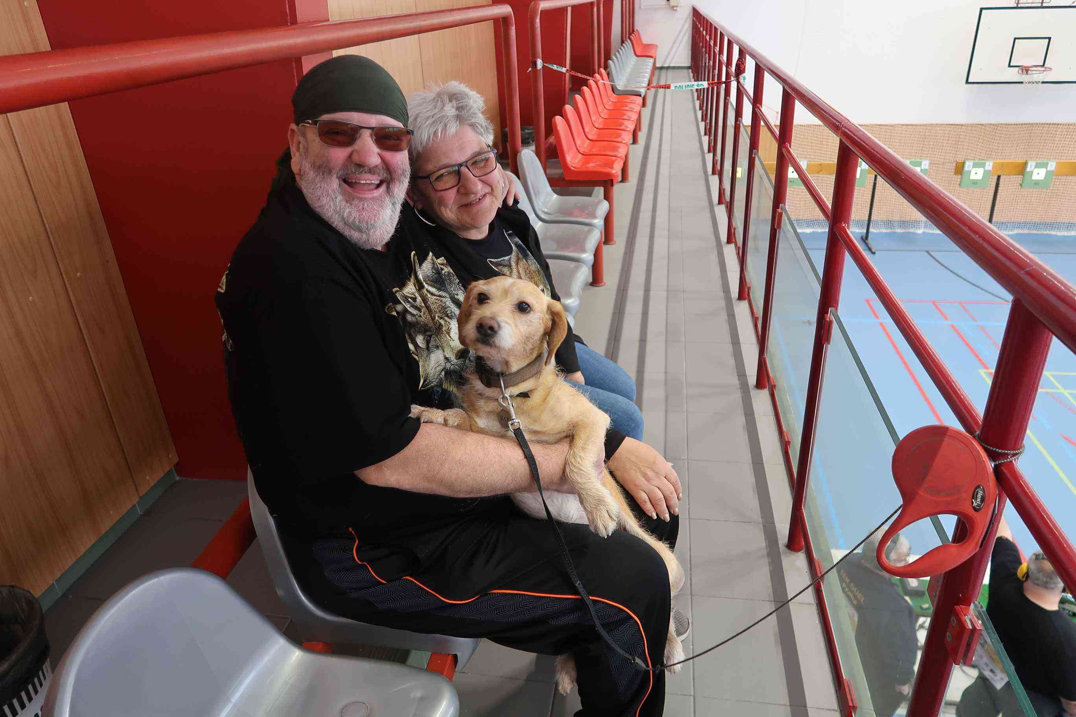
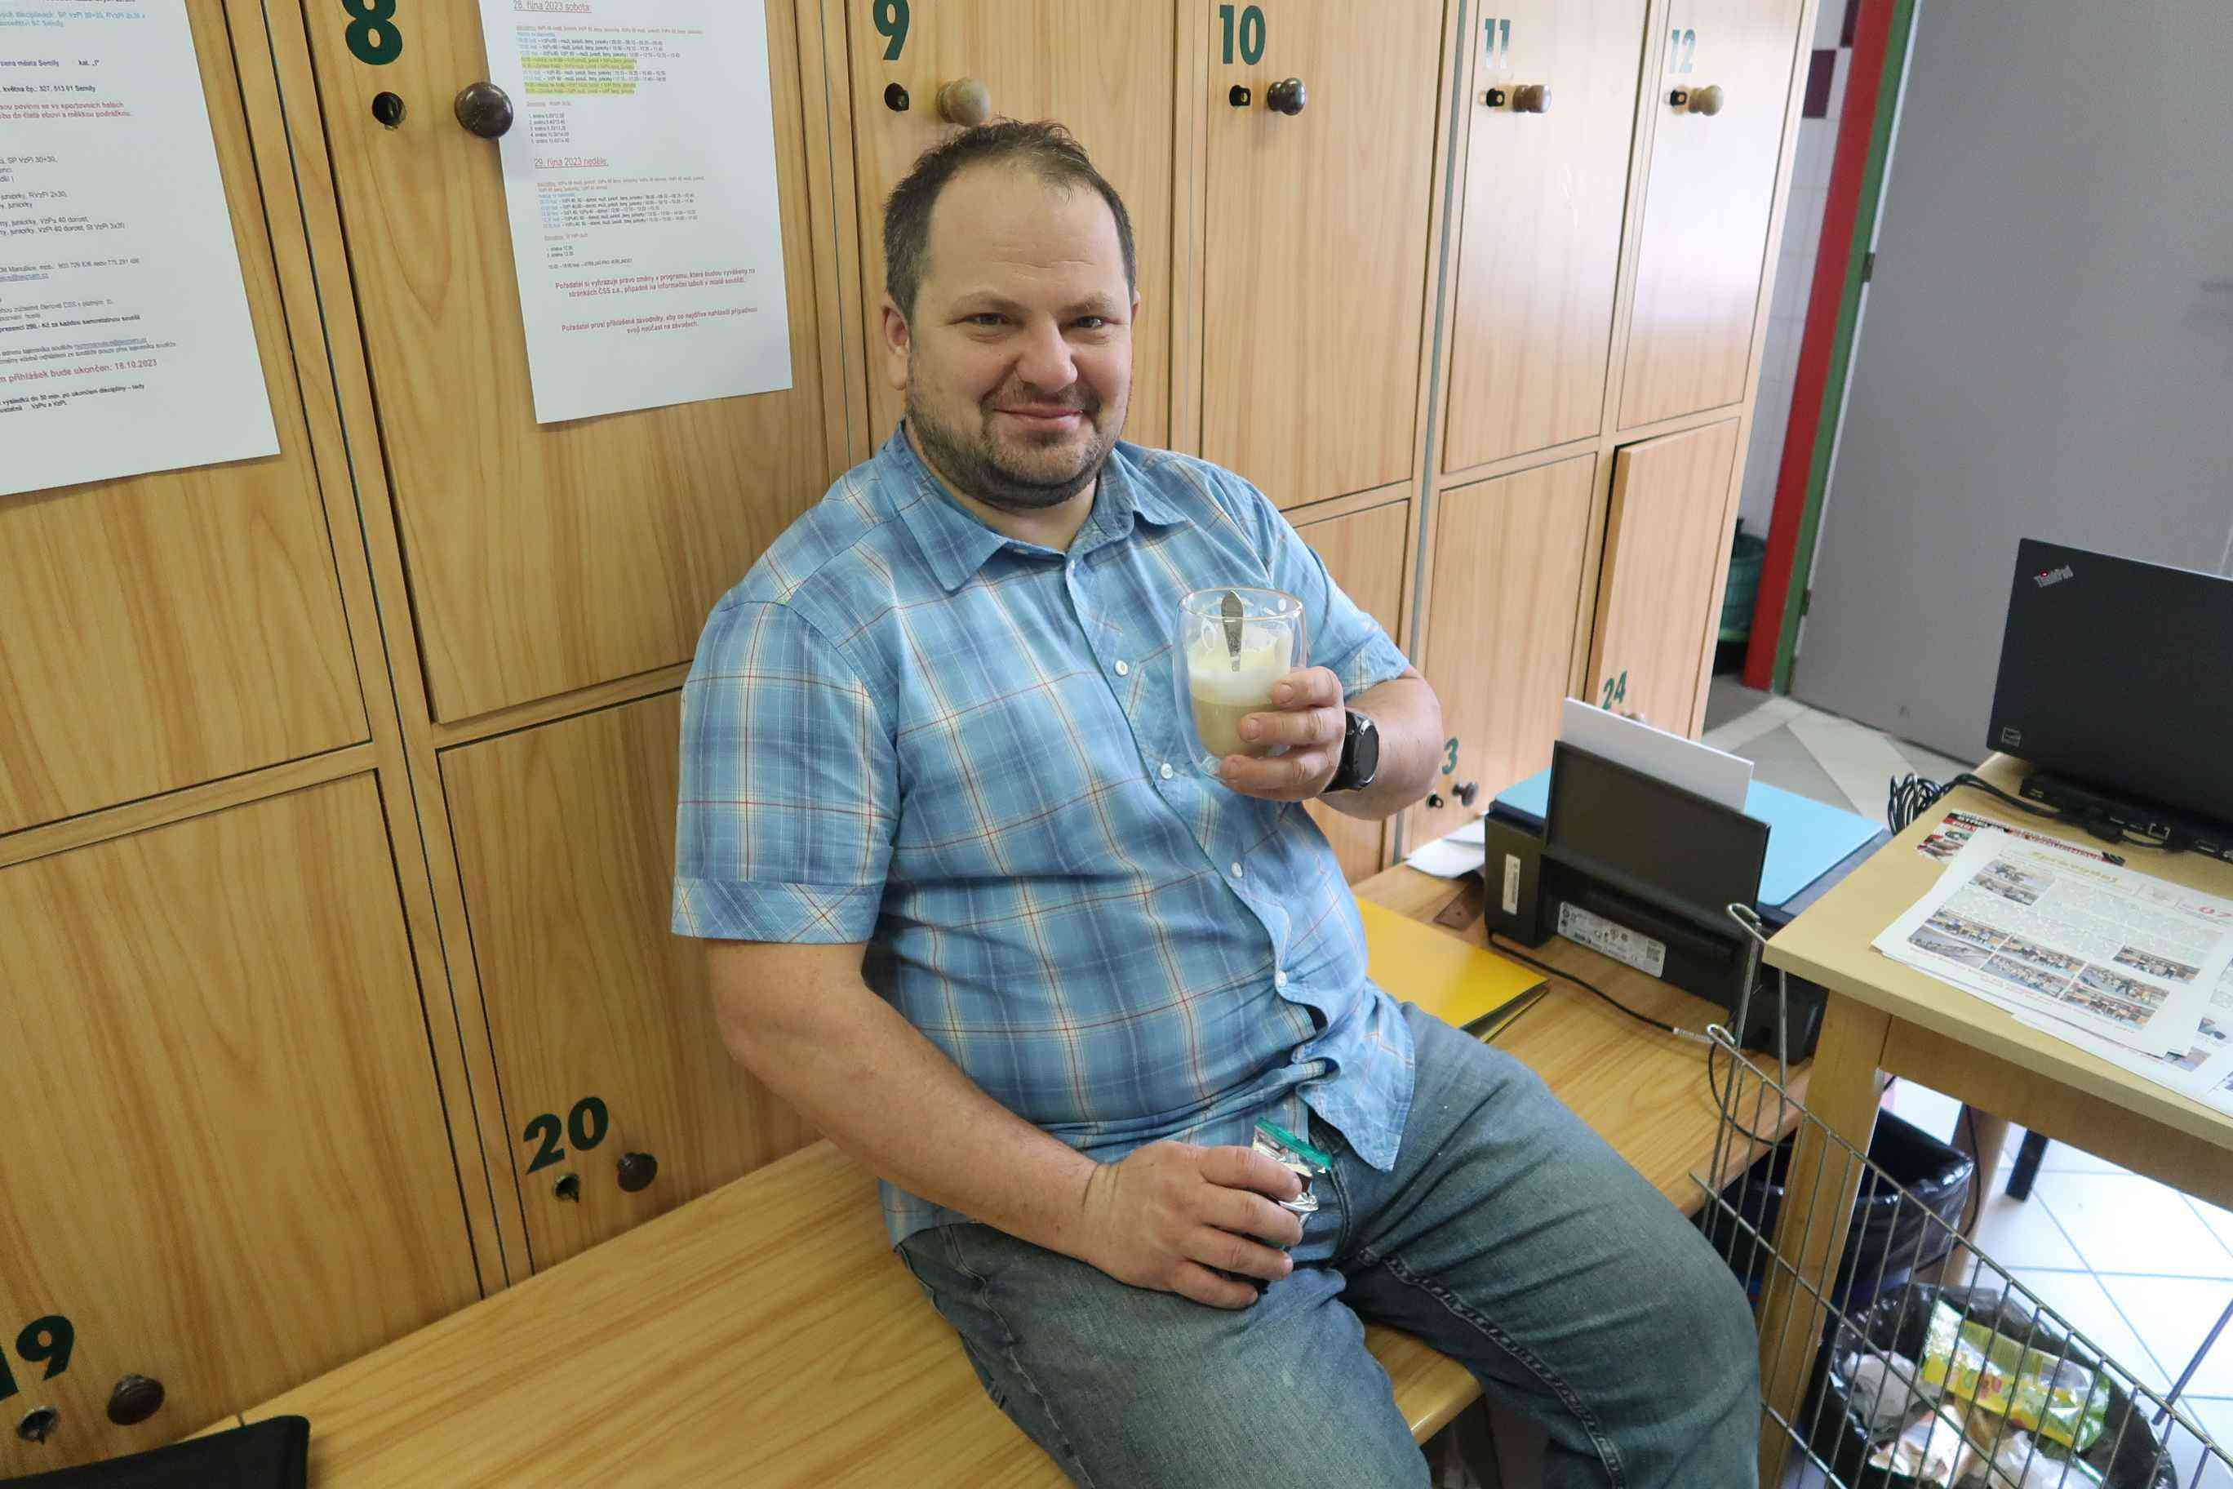
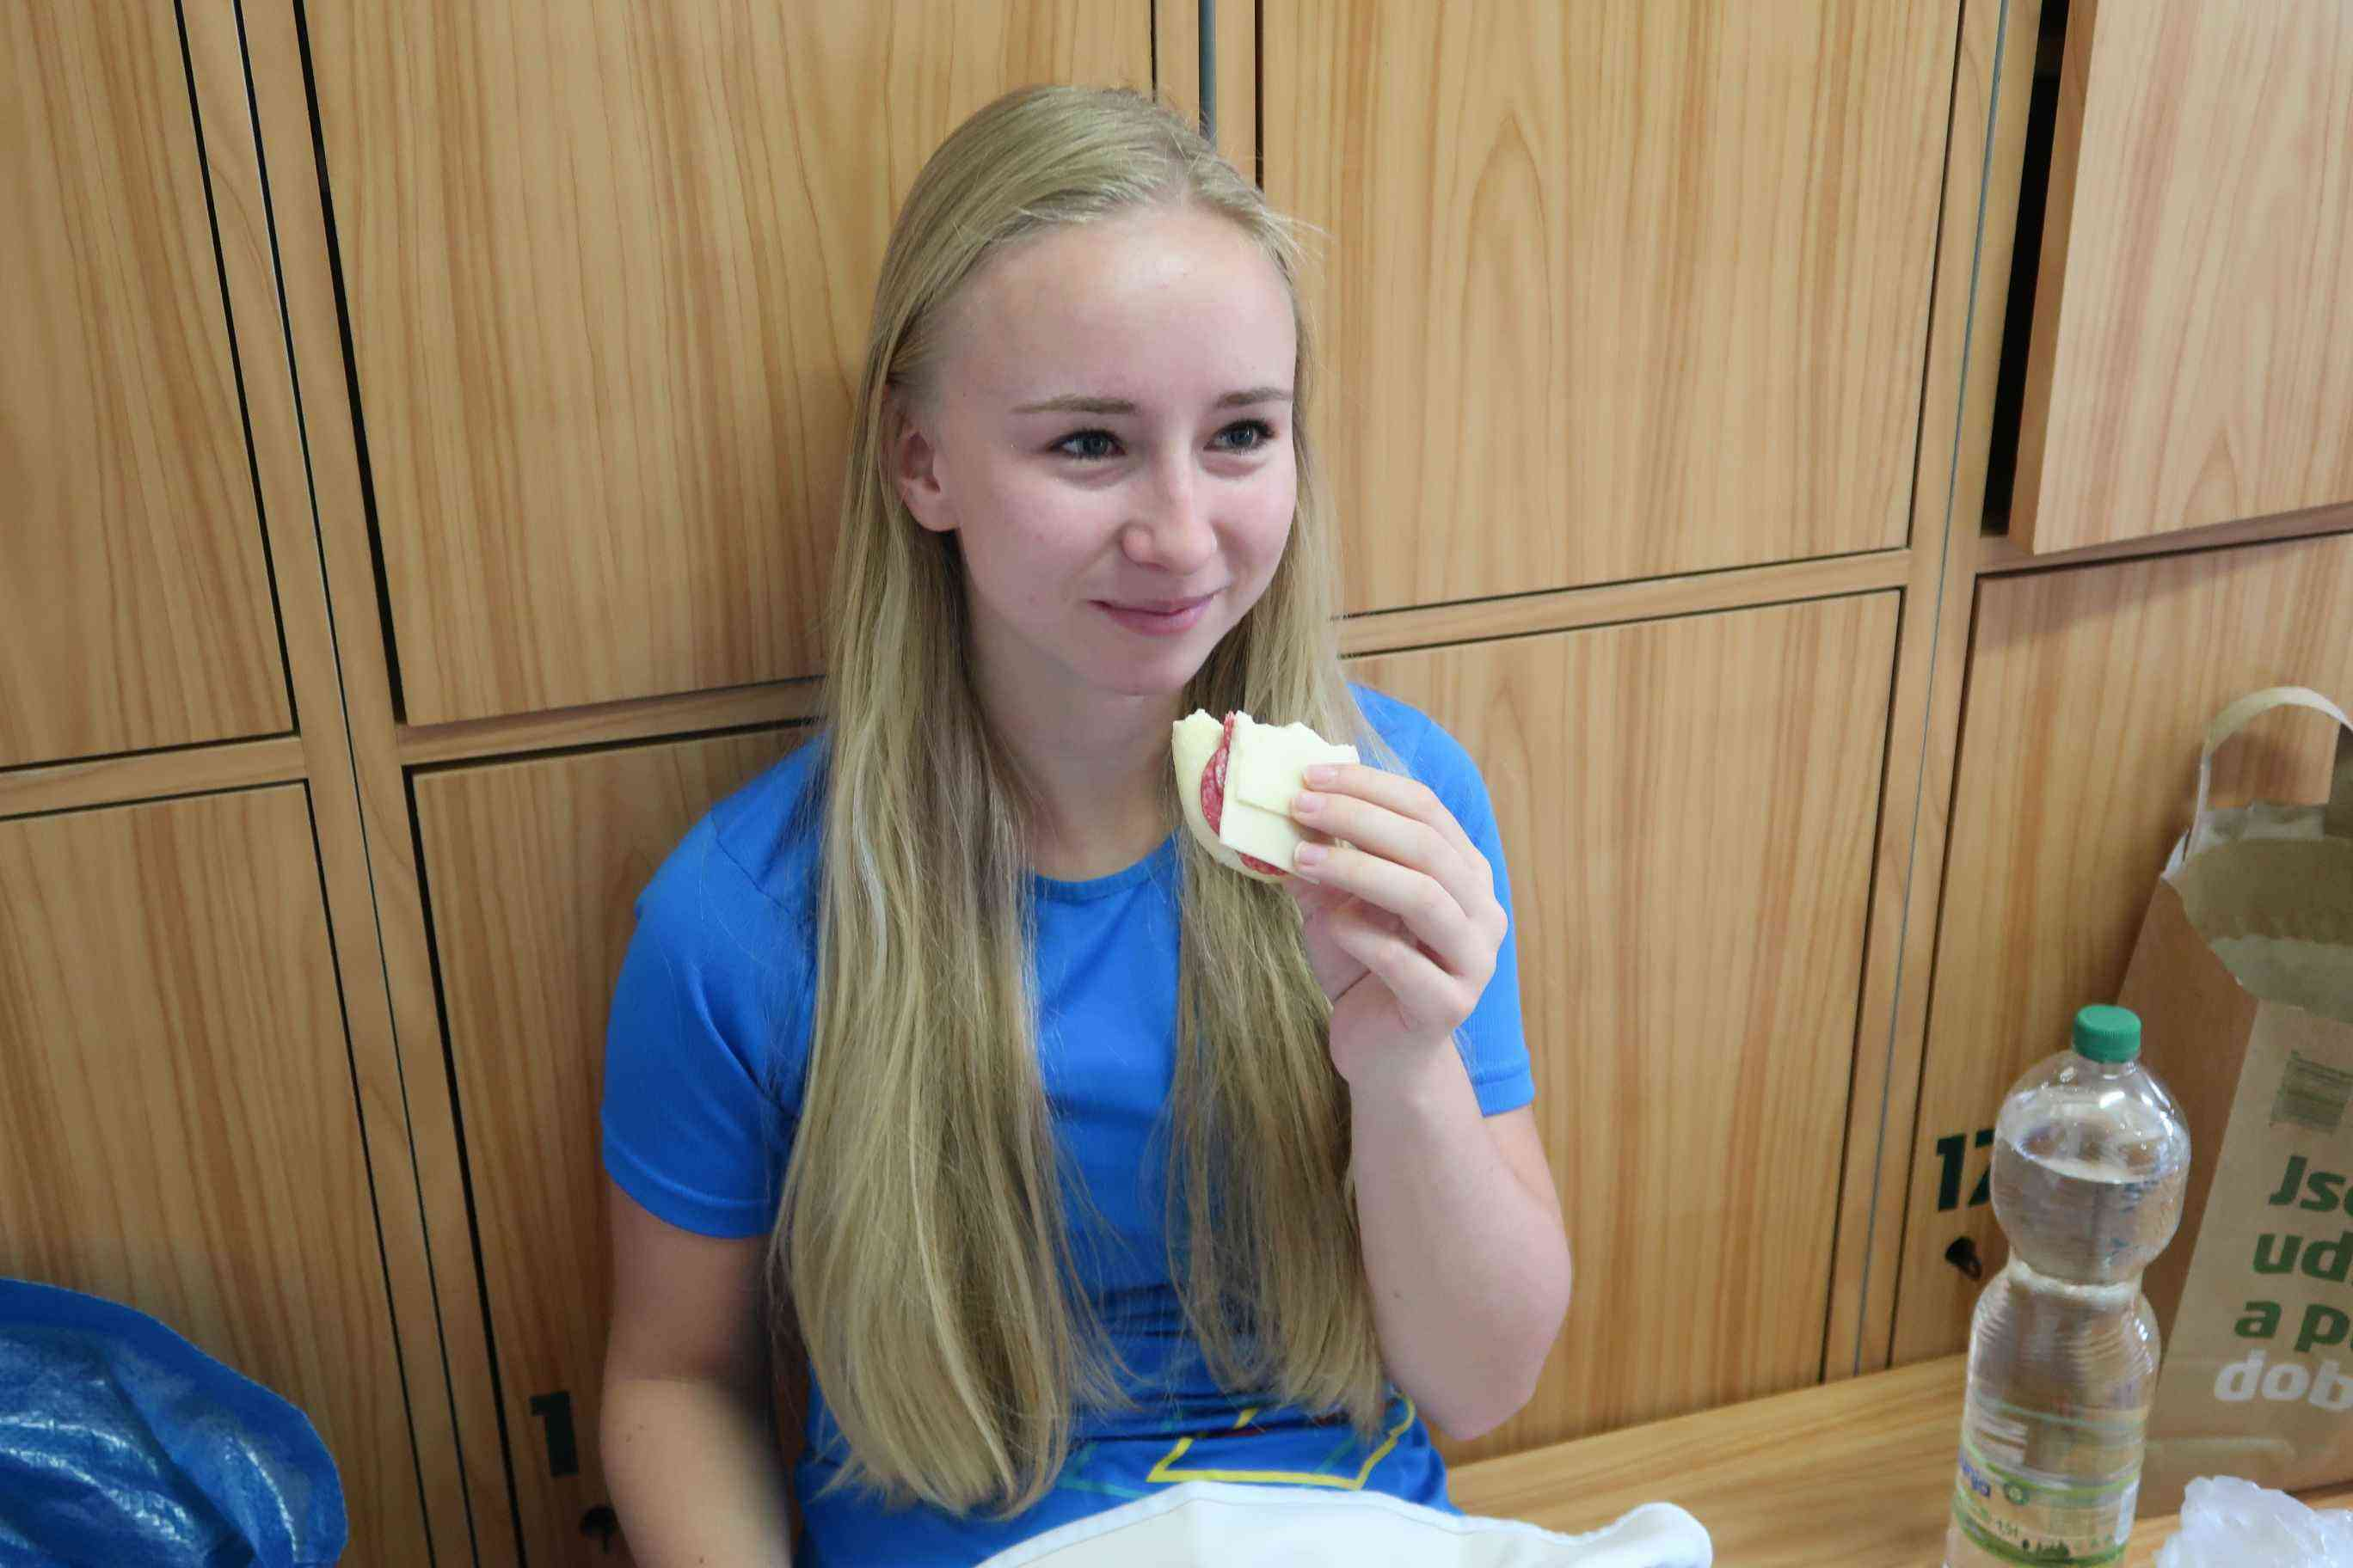
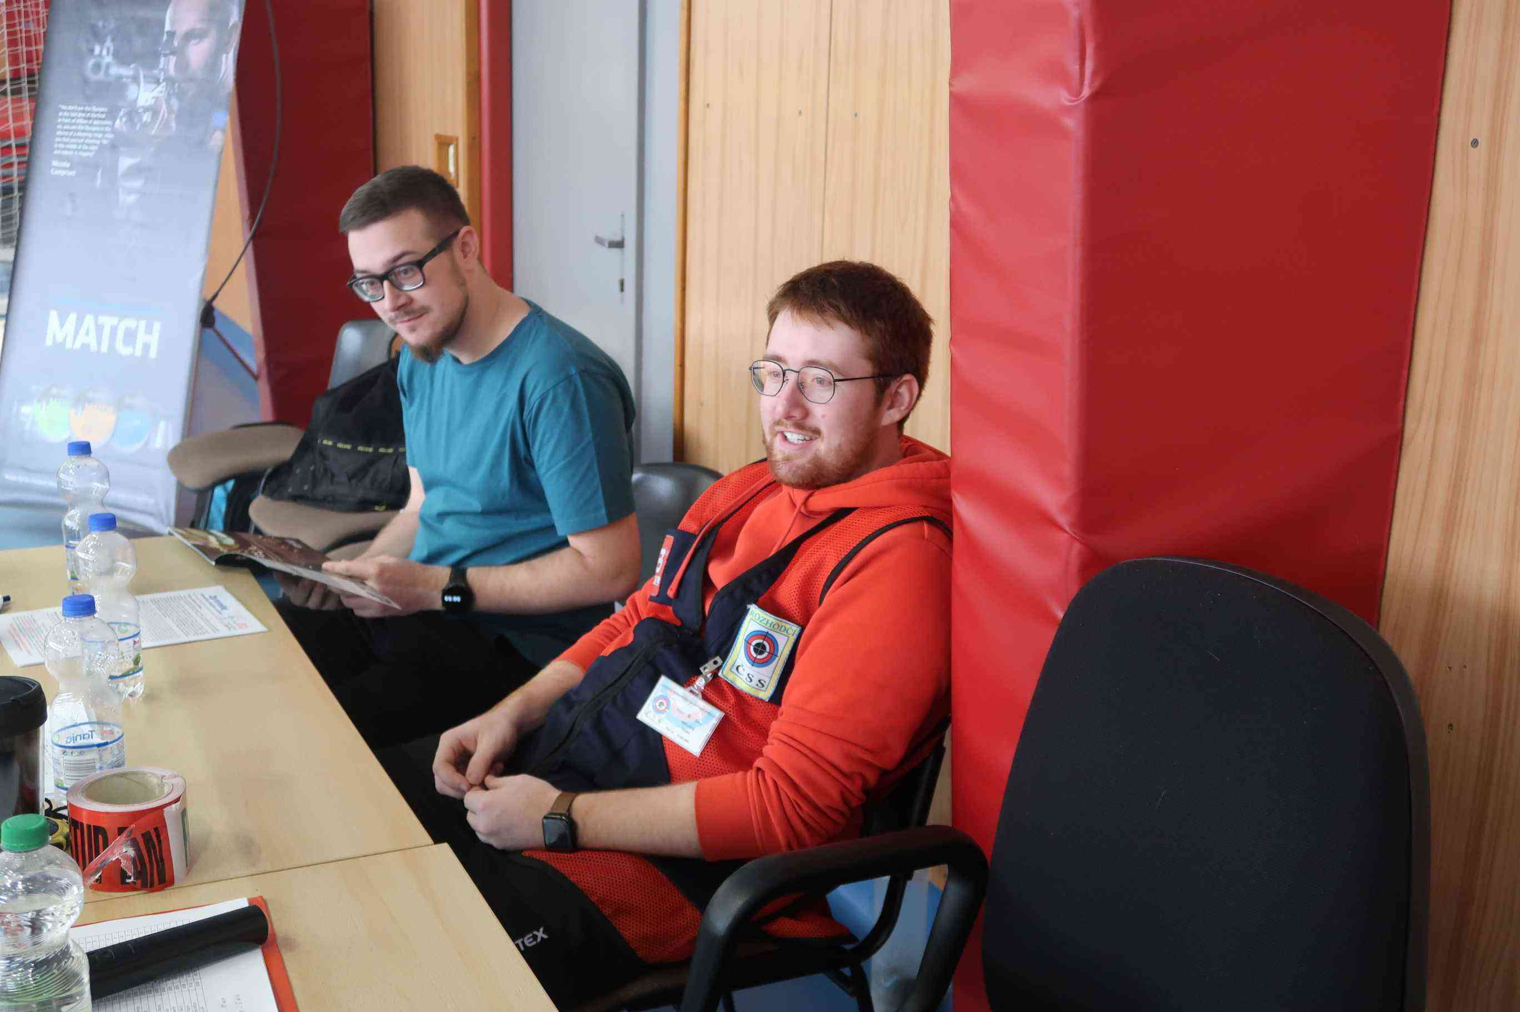

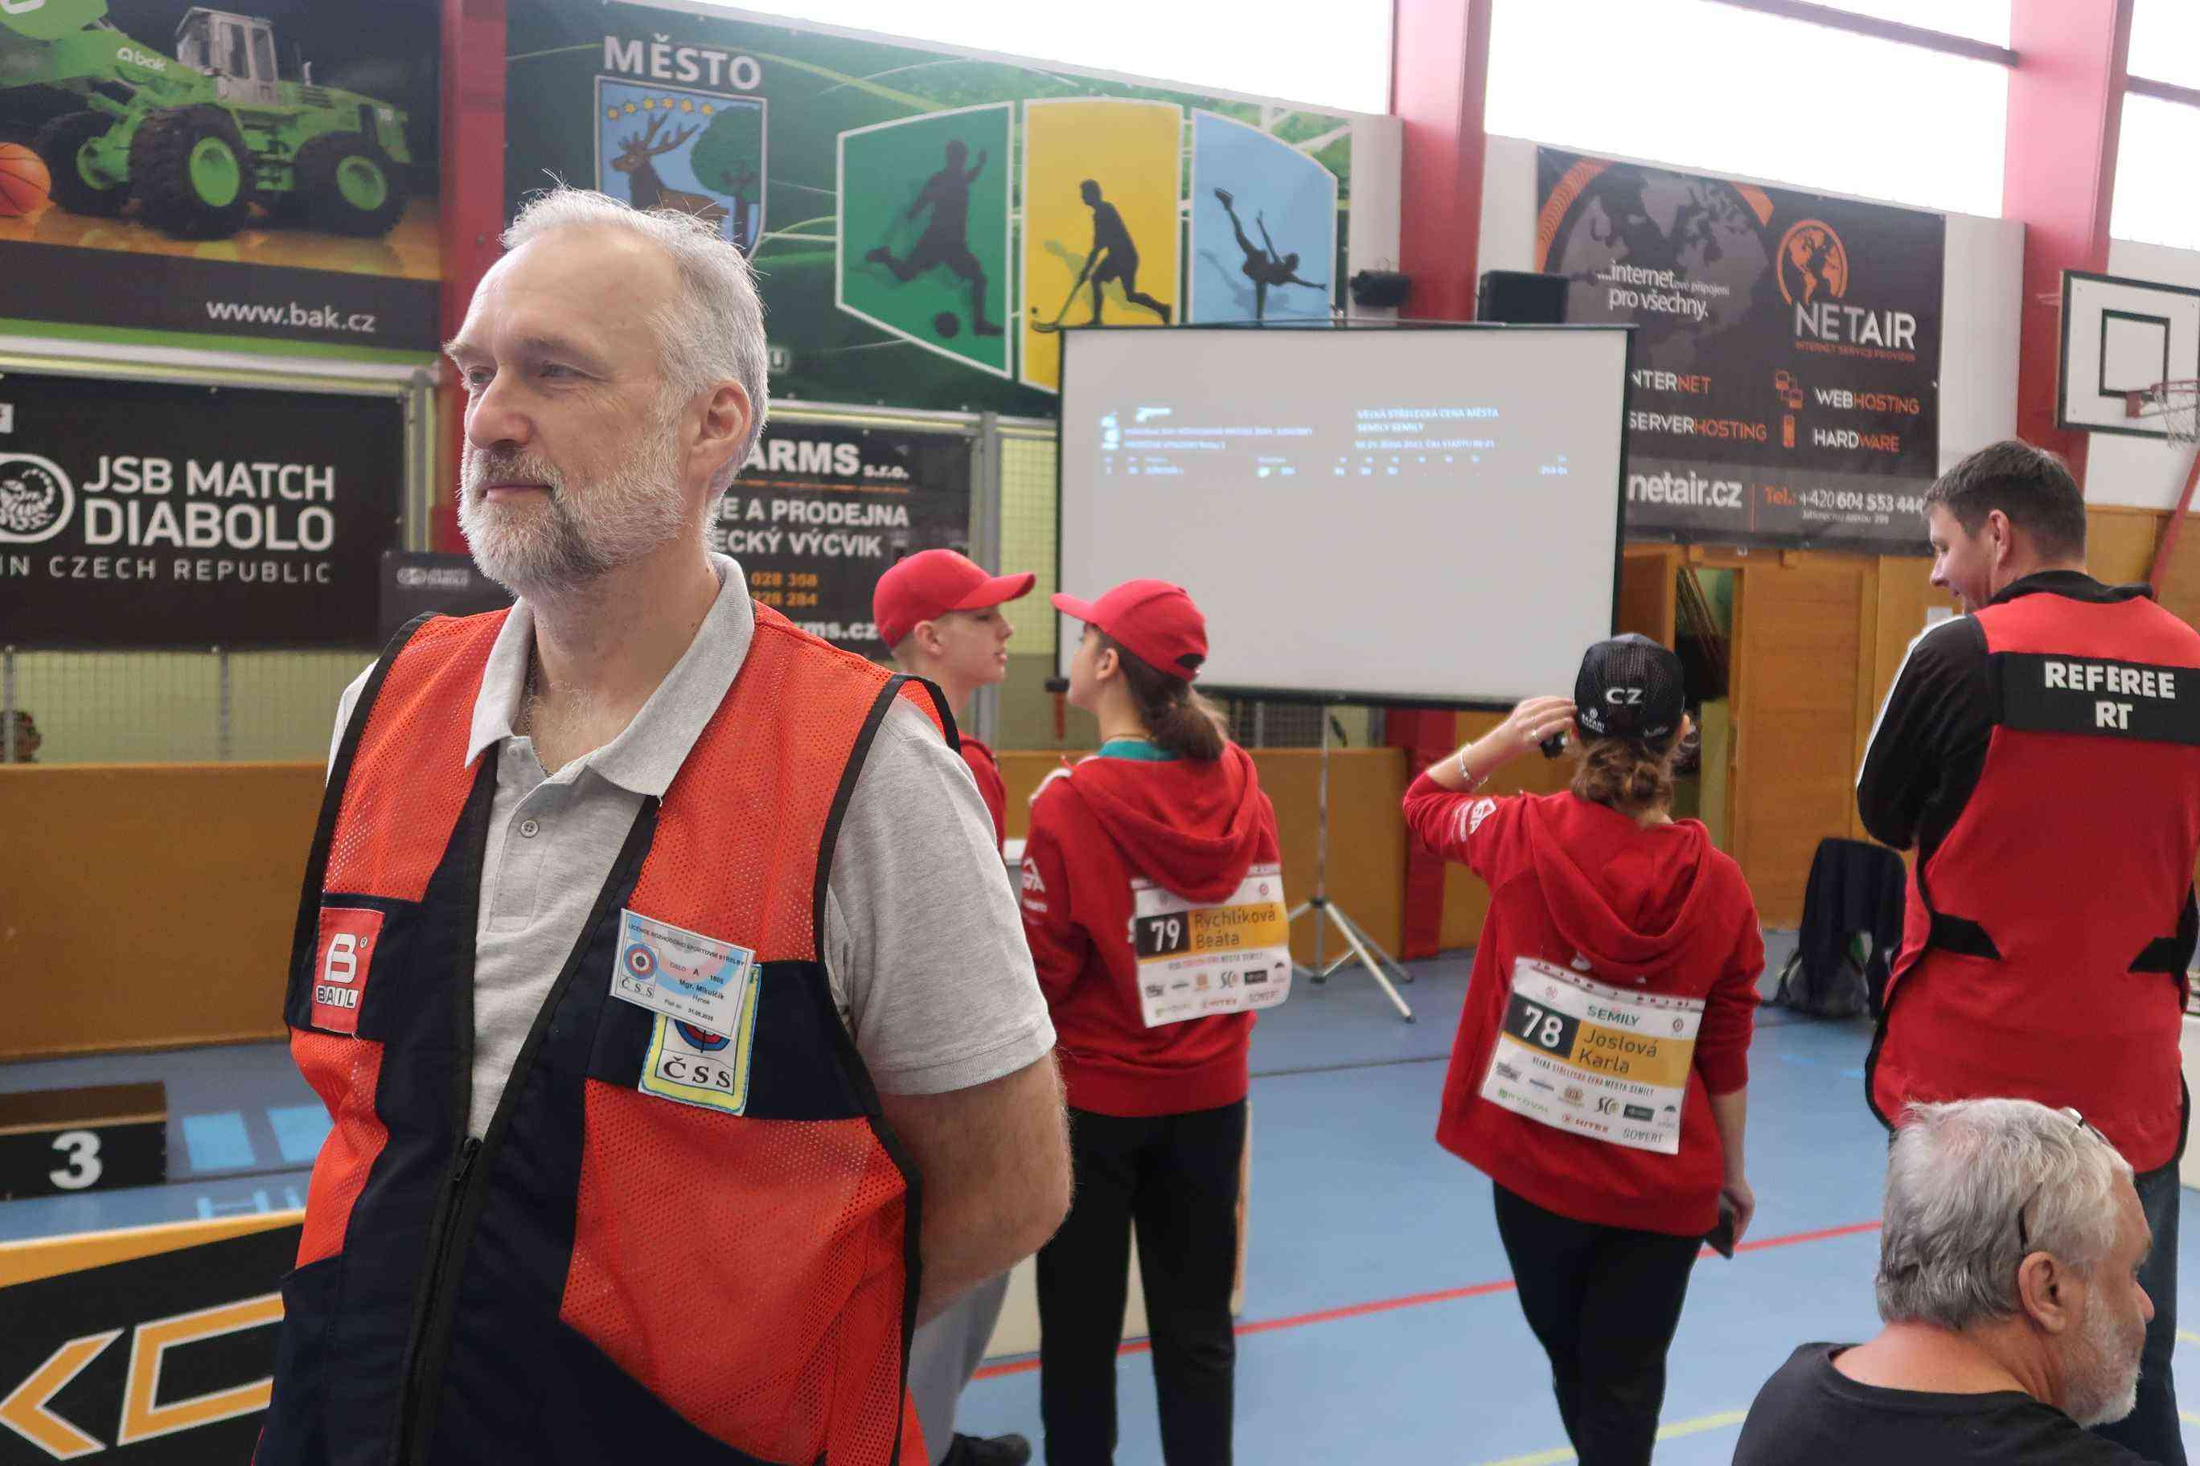
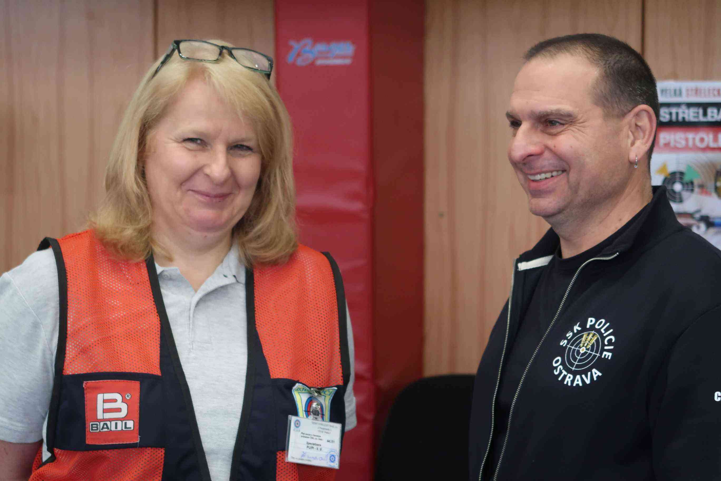
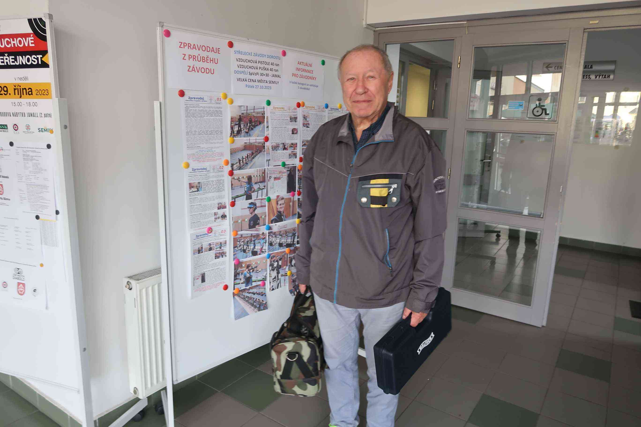
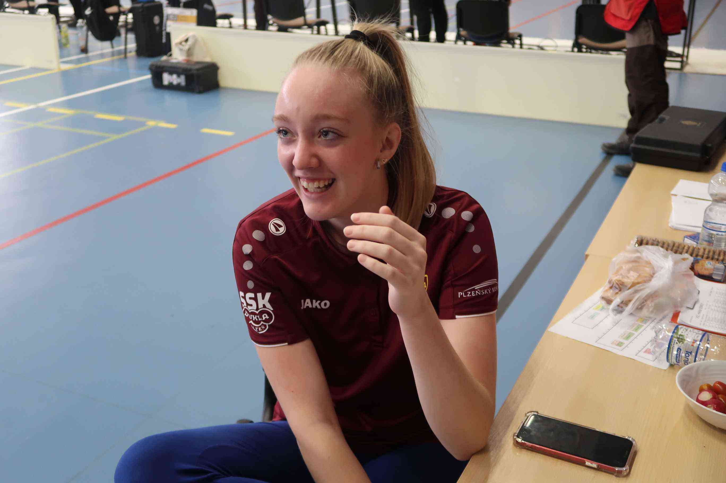

A pár připomínek závěru včerejšího dne
Pistolové disciplíny končily dost pozdě večer a tak už jsme do Zpravodaje č.8 nestačili zapracovat fotky z finále a vyhlášení výsledků. Abyste o ně nepřišli, vracíme se fotkami k sobotnímu večeru. Podle rychle rozebraného Zpravodaje č.8, který vyšel ještě včera večer, ale hlavně jste se k němu dostali (a rozebrali ho tak, že jsme museli dotiskávat) až dnes ráno, totiž soudíme, že bychom naše věrné čtenáře neměli o fotky ze závěru včerejšího dne připravit.
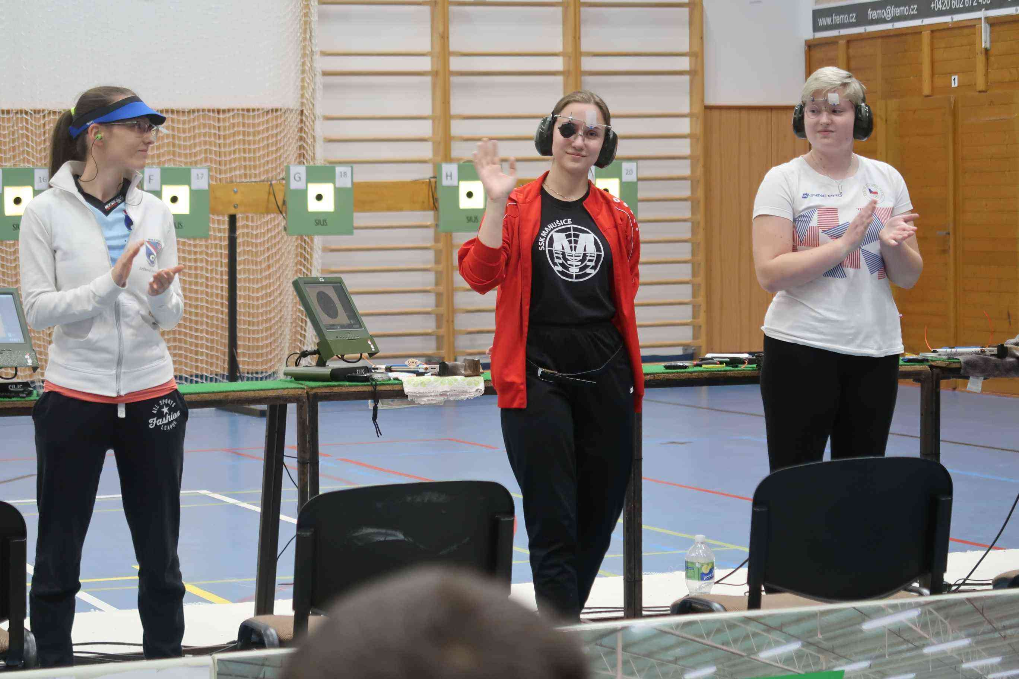
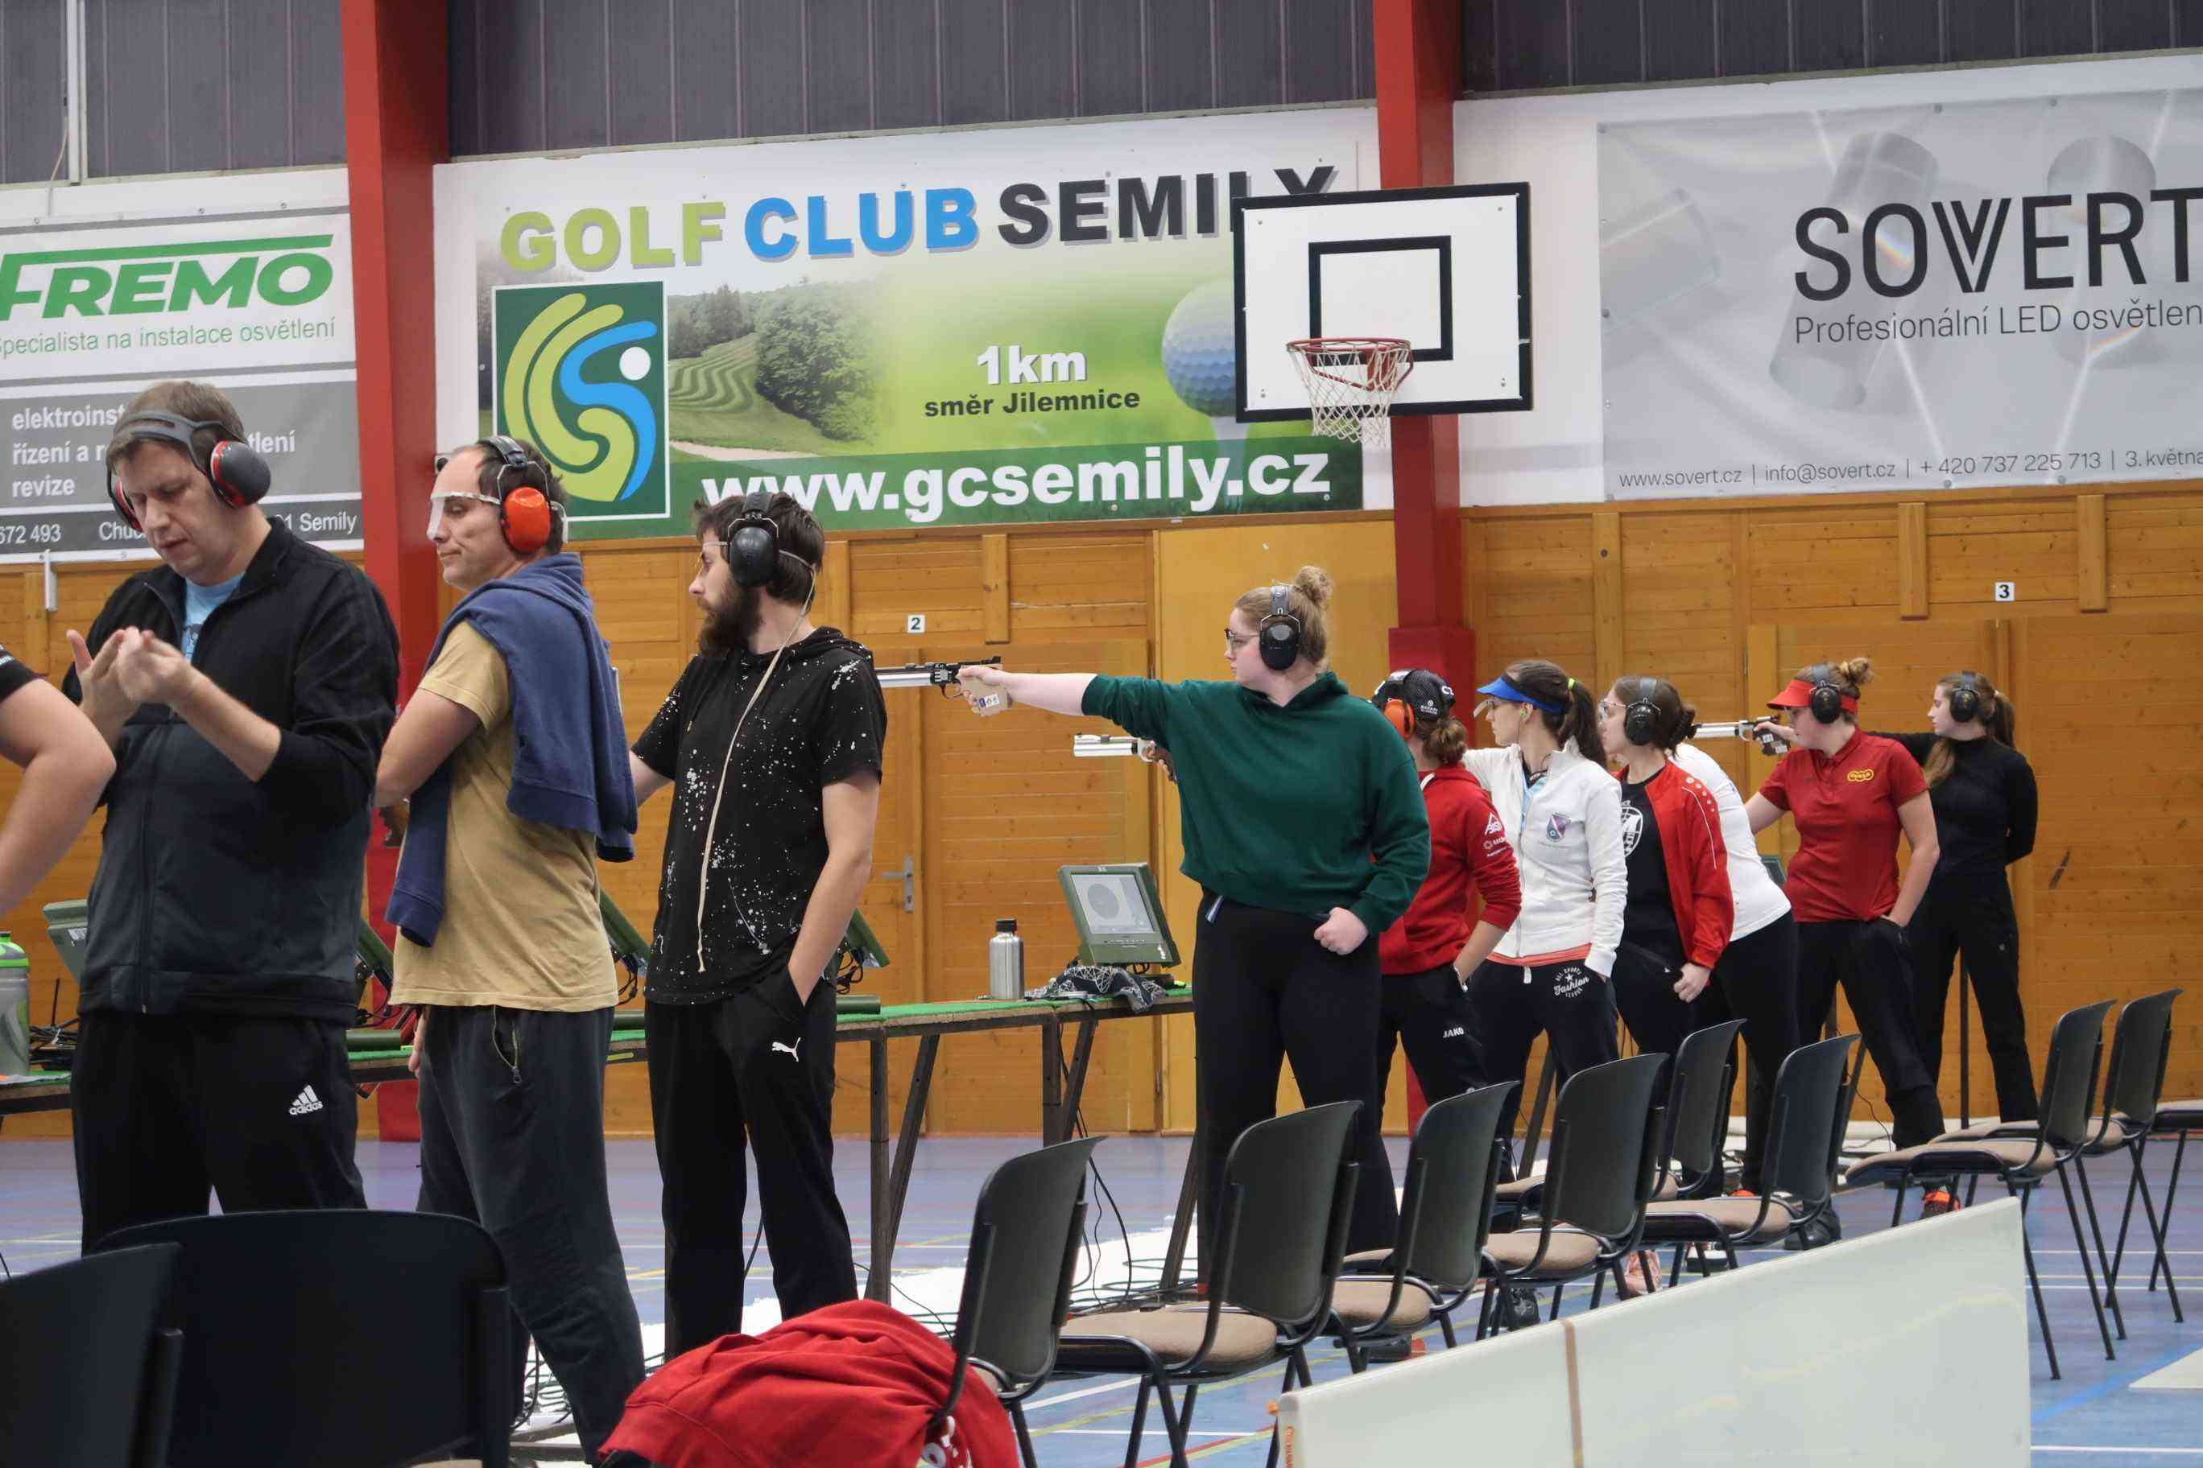
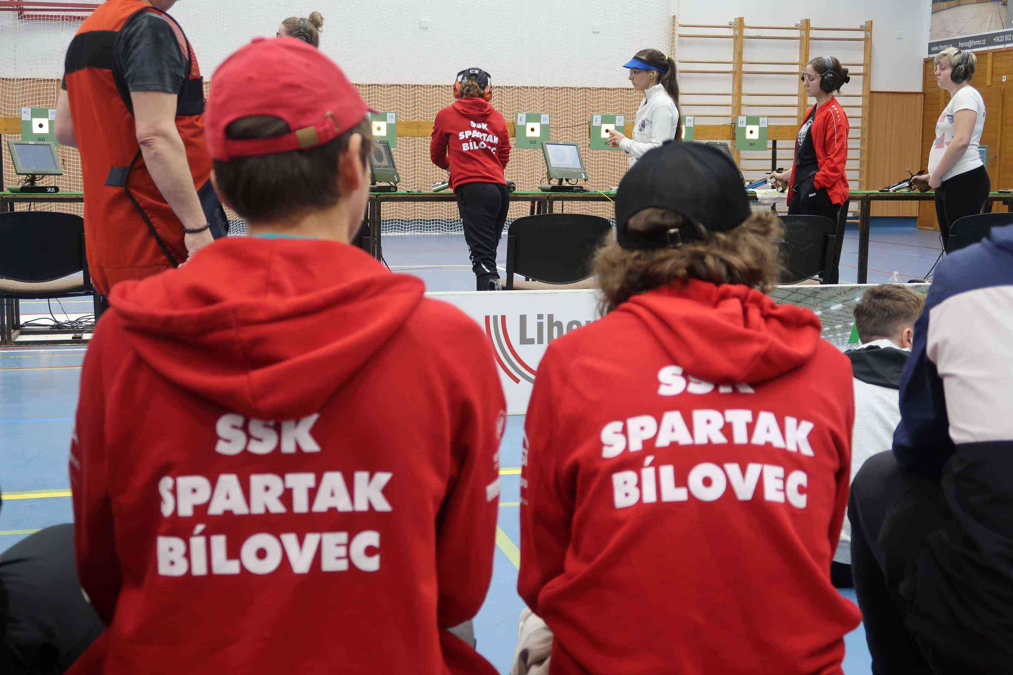

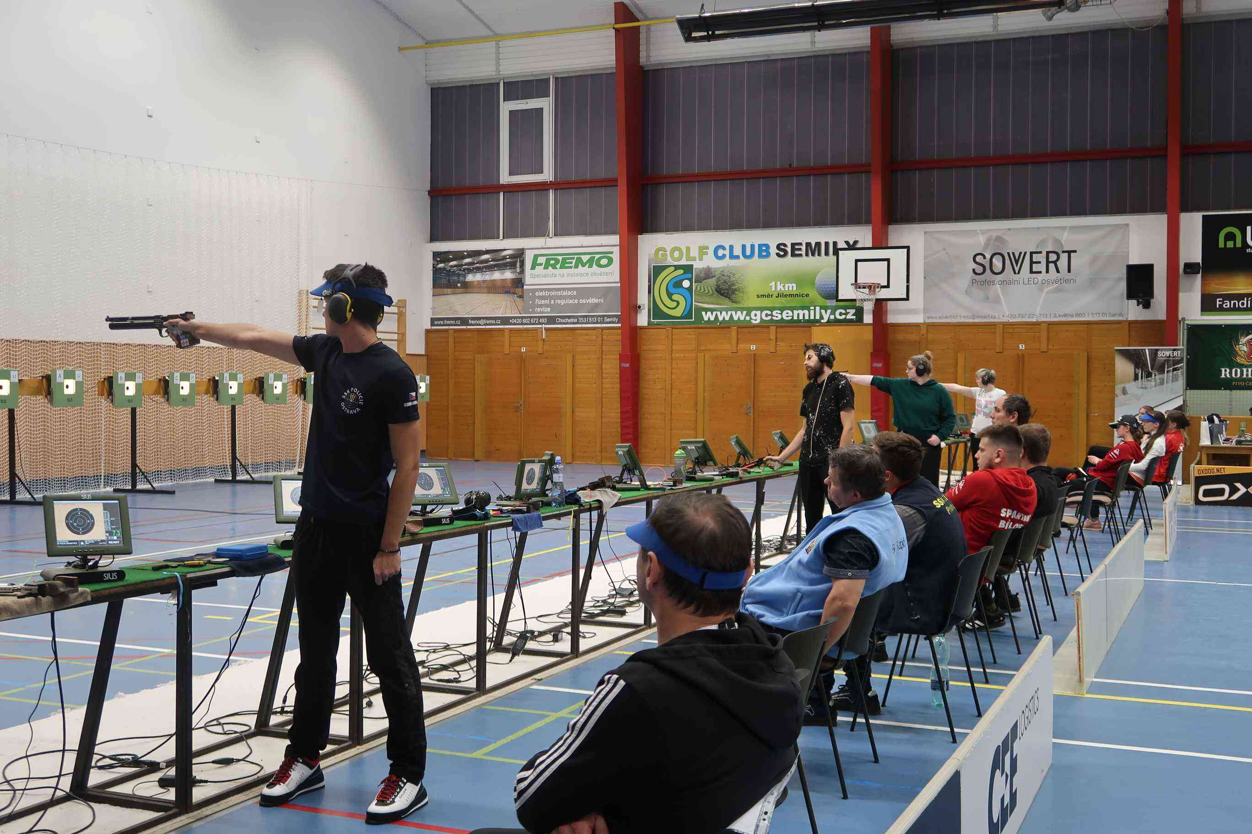
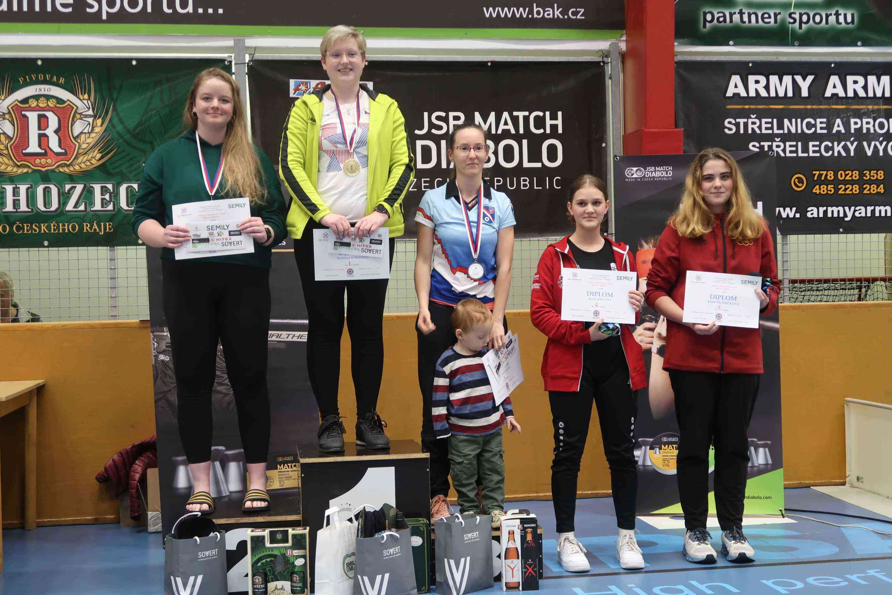
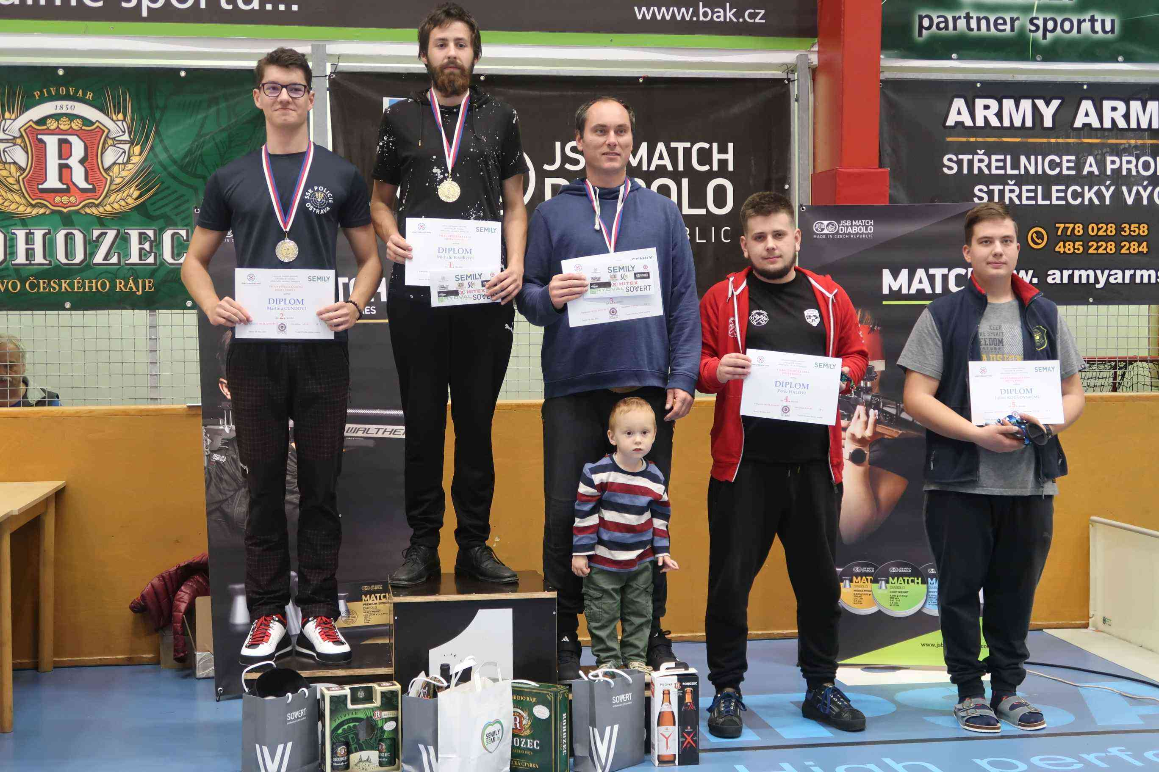

Tento Zpravodaj byl tak trochu fotografický, ale měli jsme dojem, že to k dnešnímu ránu prostě patří...

Zpravodaj
Libereckého krajského sdružení

SOUTĚŽ
1. kategorie

VELKÁ STŘELECKÁ
CENA
Města
SEMILY

Města Semily
Číslo 10
Neděle 29.10. 2023
12,00 hodin

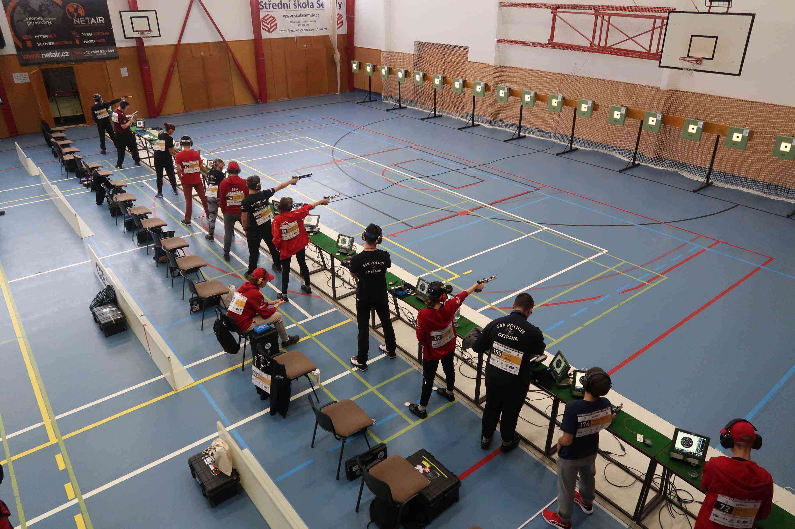
Vážení čtenáři,
pro pistoláře končí tři dny soutěží Velké střelecké ceny města Semily. Nás ostatní dělí od konce už jen tři směny puškařů.
Vyhlásili jsme výsledky dorostenecké VzPi 40 (původně to nebylo v plánu, ale proč neumožnit dřívější odjezd těm, kteří před sebou mají dlouhou cestu) a když jsme psali diplomy, uvědomili jsme si, že některá jména píšeme na diplomy často! Takže vítěz Filip Čupka z Policie Ostrava nás ani moc nepřekvapil. Faktem je, že tentokrát odskočil dalším v pořadí o dost bodíků - 373 bodů, druhý skončil Václav Holub z Bílovce s 365 body a třetí opět známé jméno Martin Cunda s 364 body. A za ním s bramborovou medailí jen těsně nejlepší dívka – Karla Joslová s 363 body. Ale podívejte se níže na fotky a pochopíte proč je Filip tak dobrý! A může se vůbec střílet jednou pravou a potom zase levou?!?. ☺☺☺

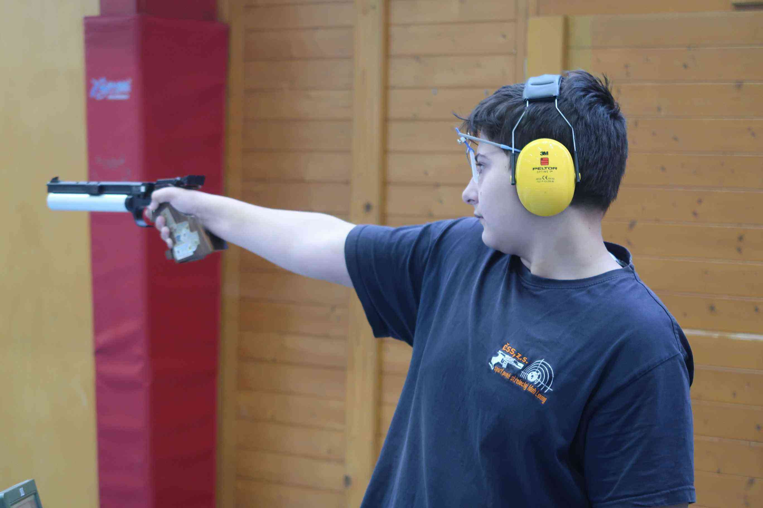
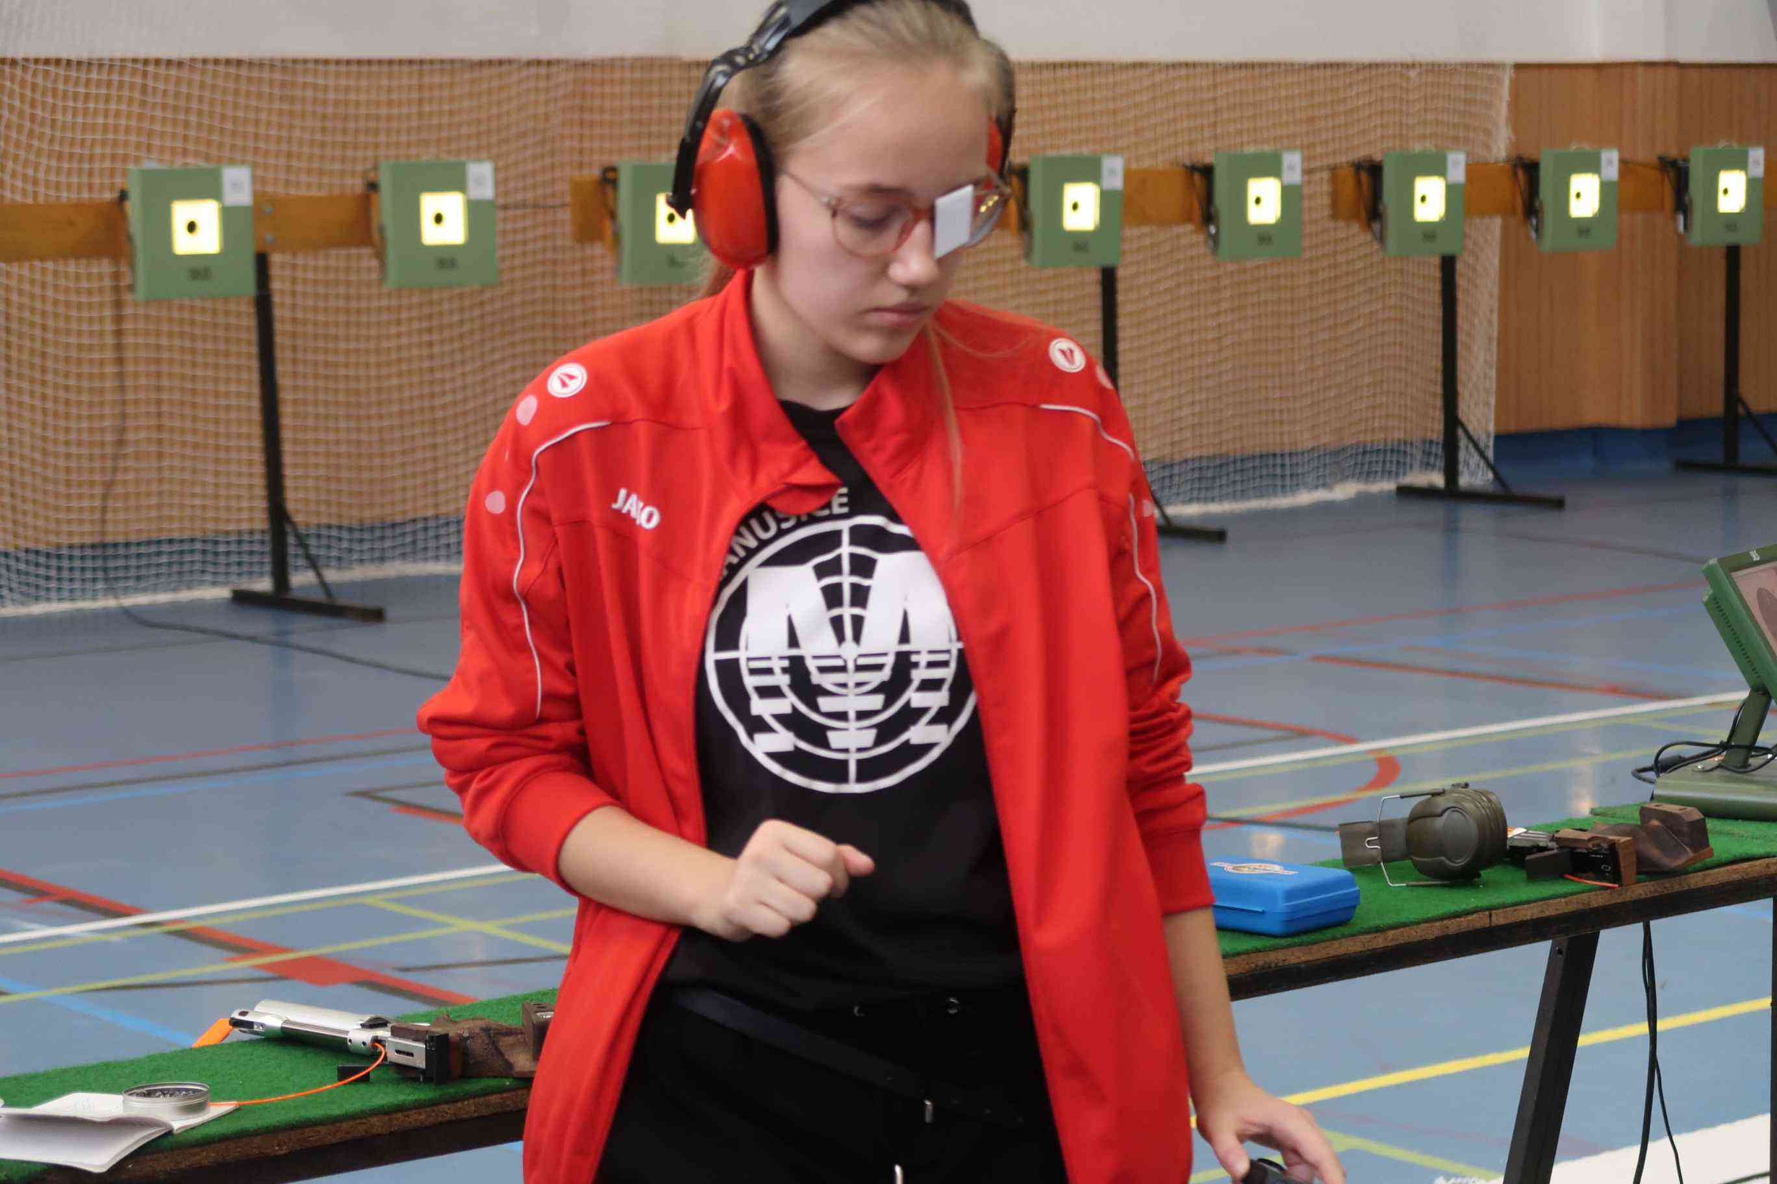
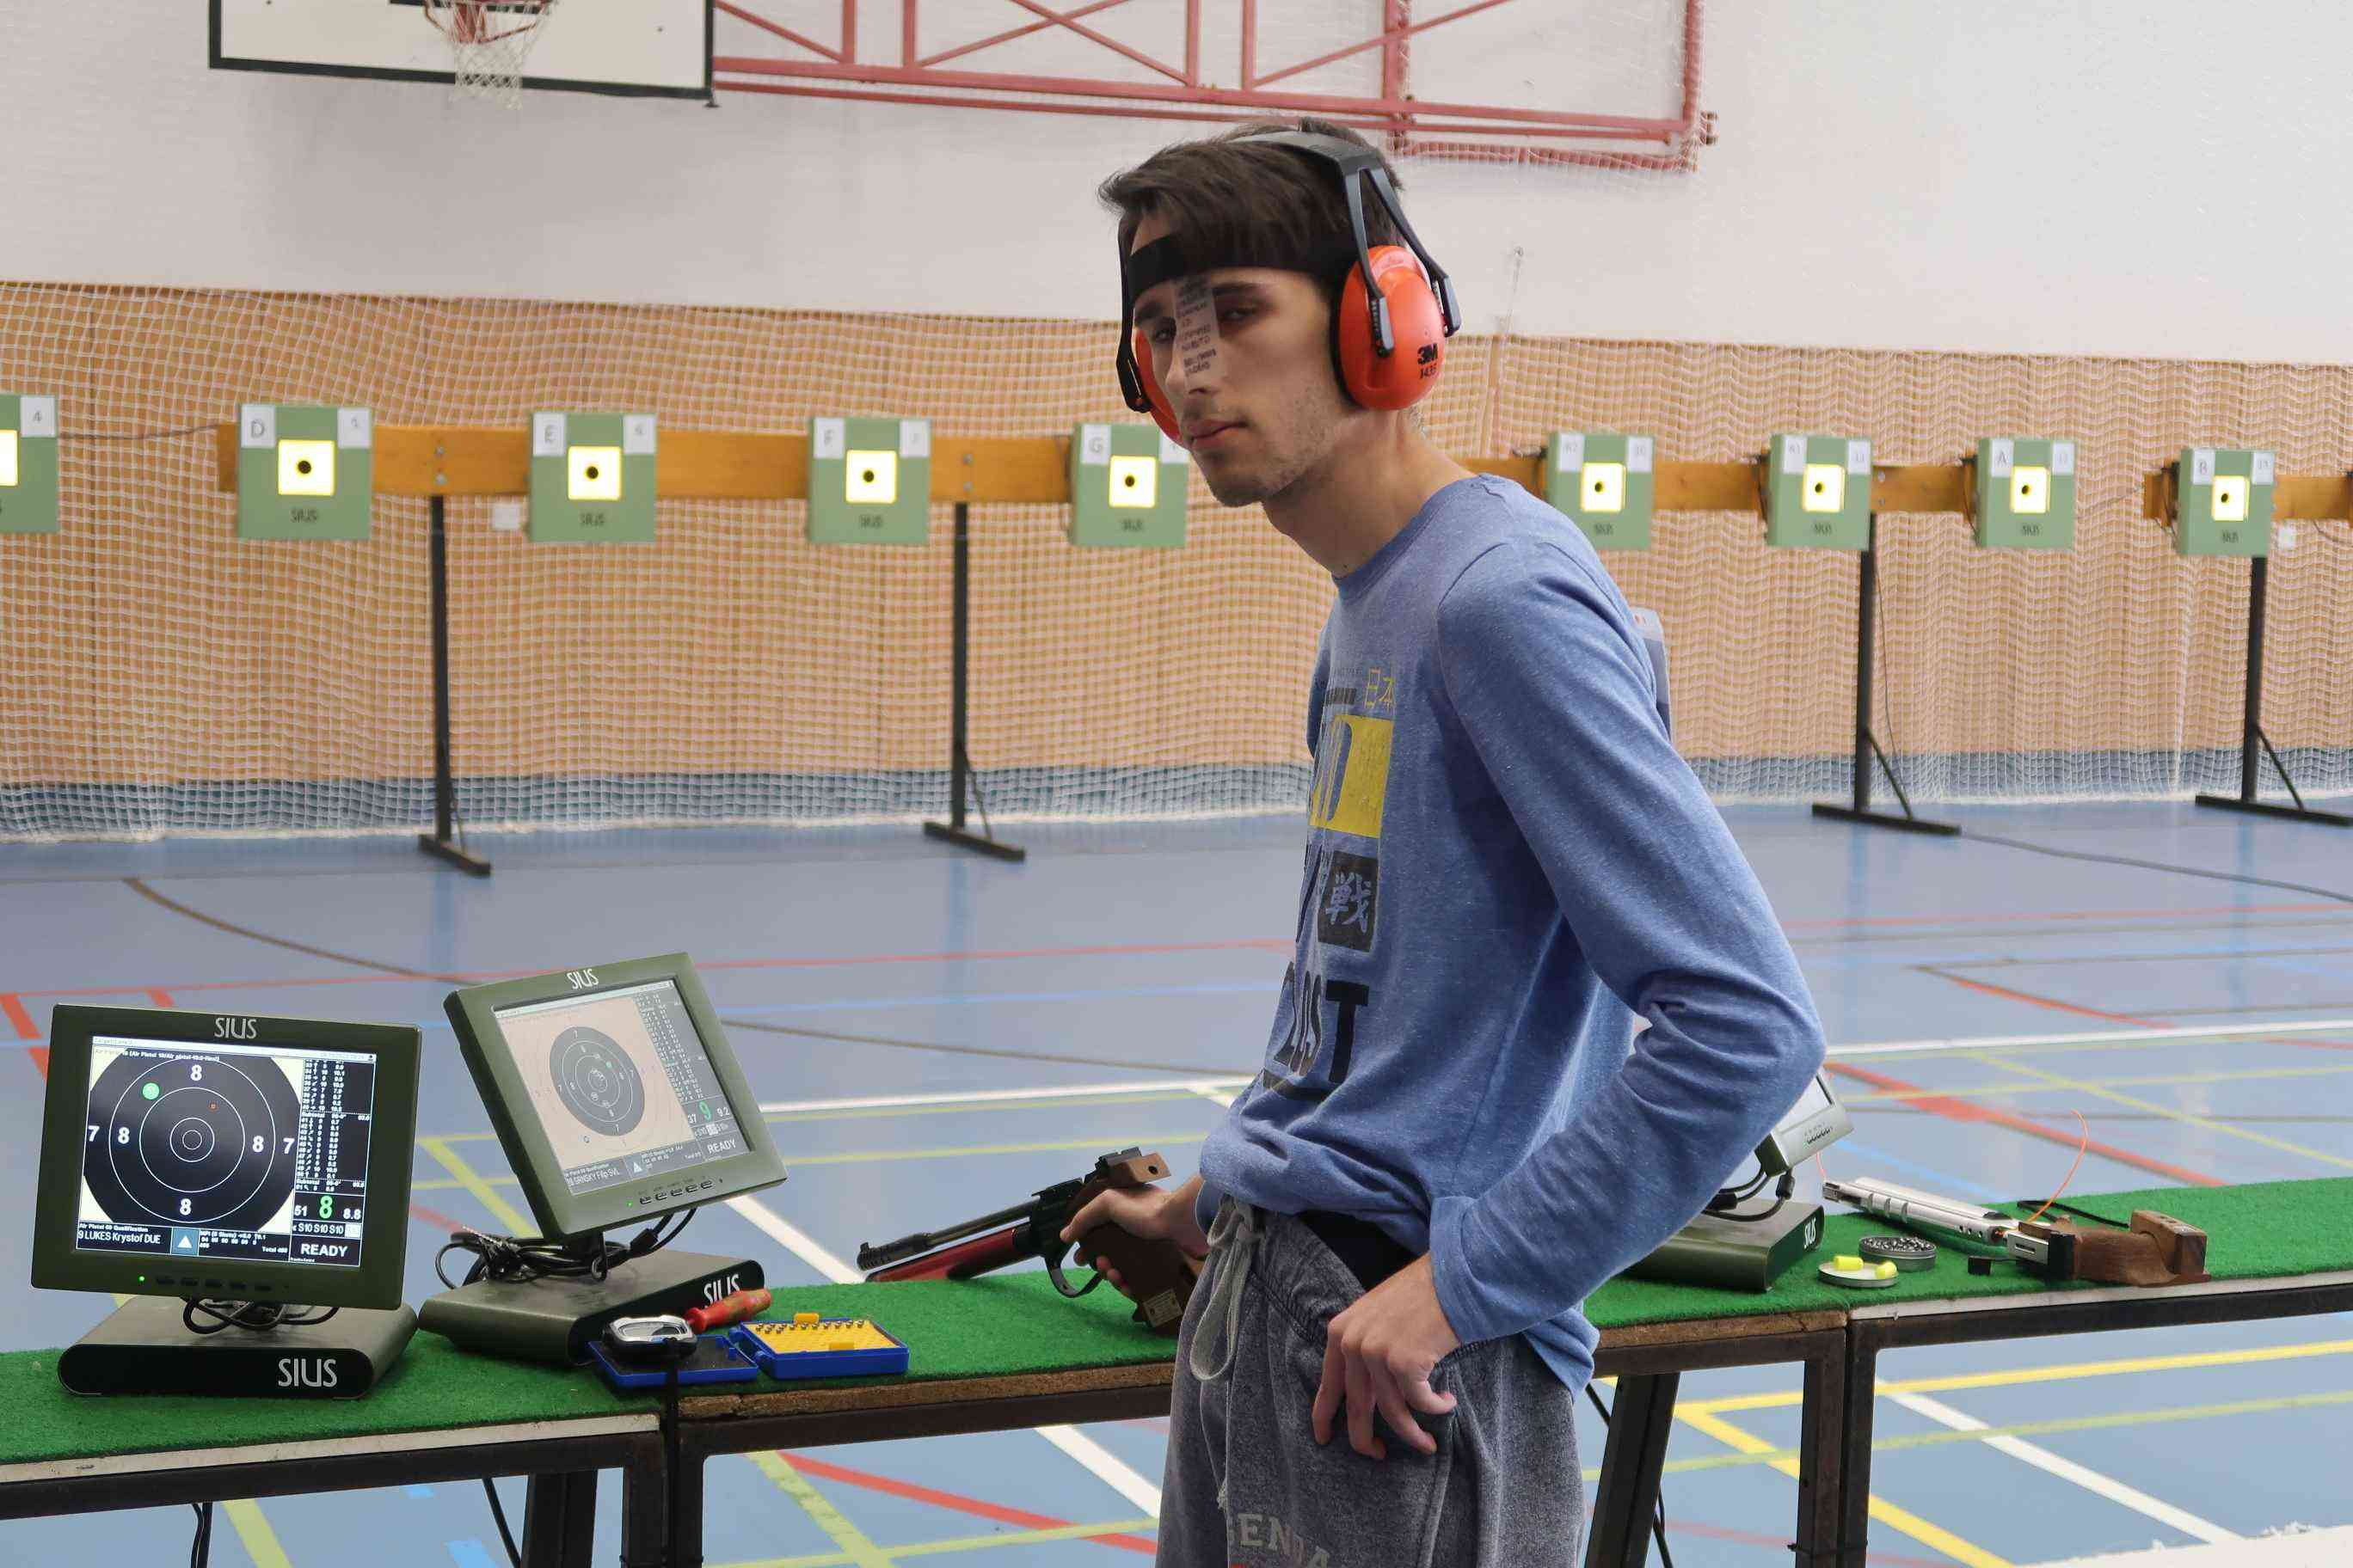
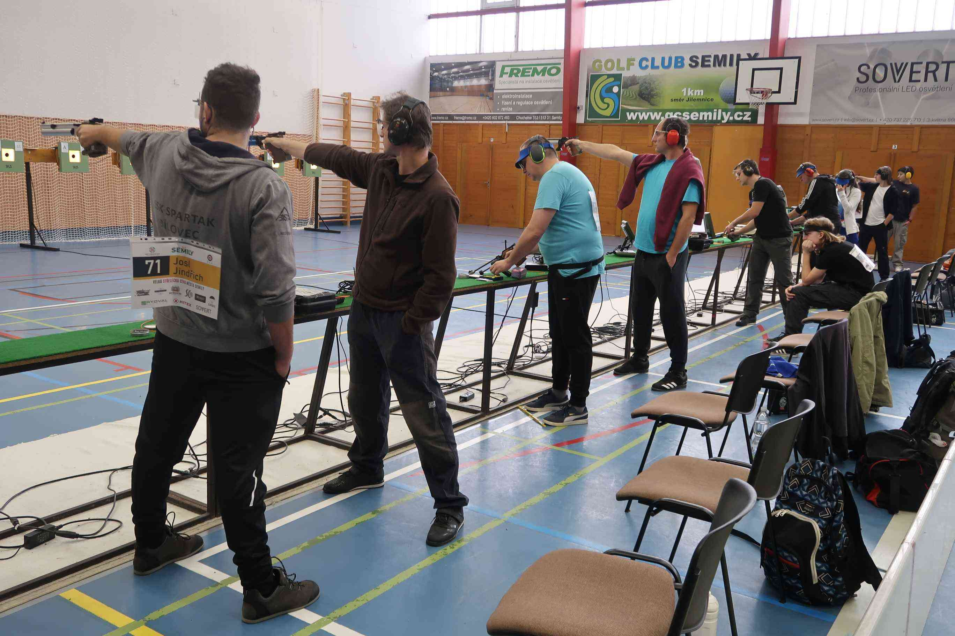

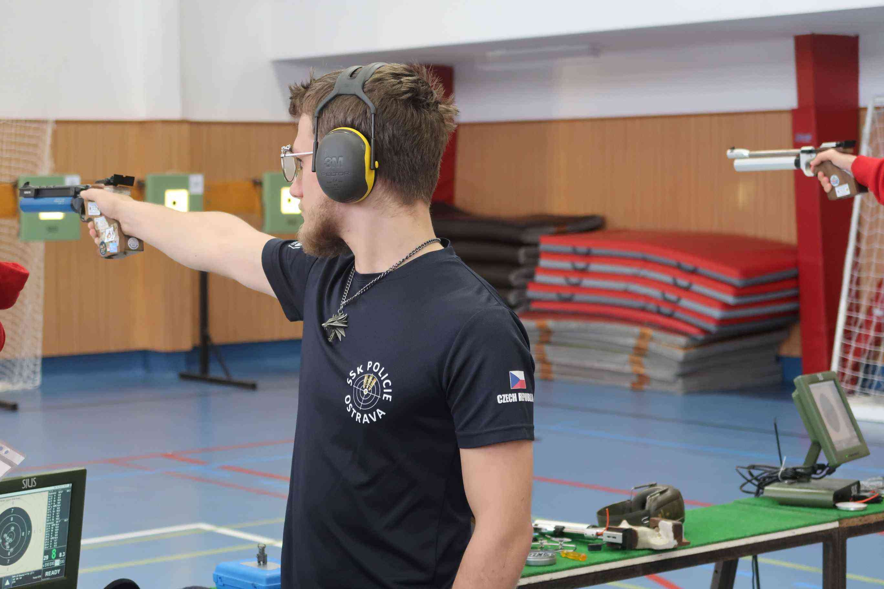
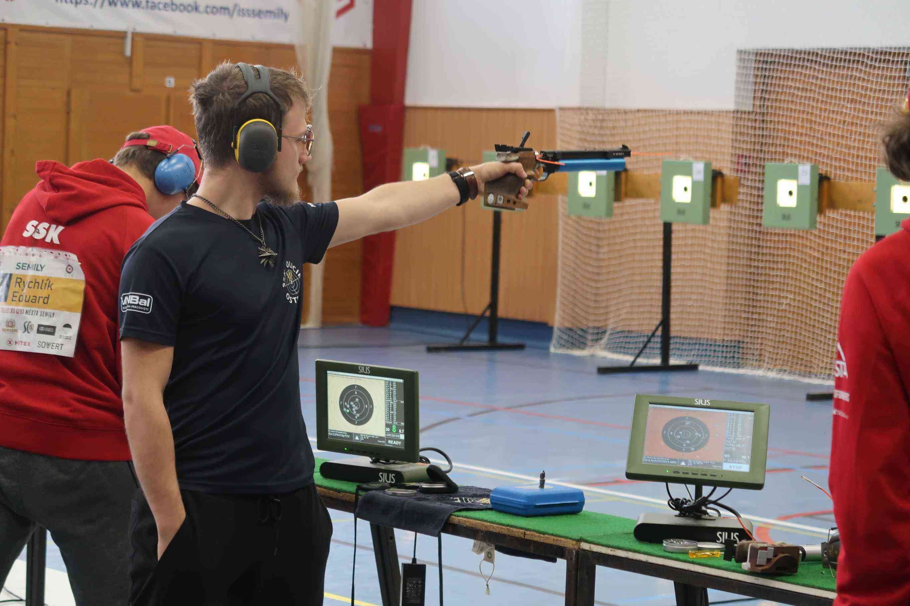
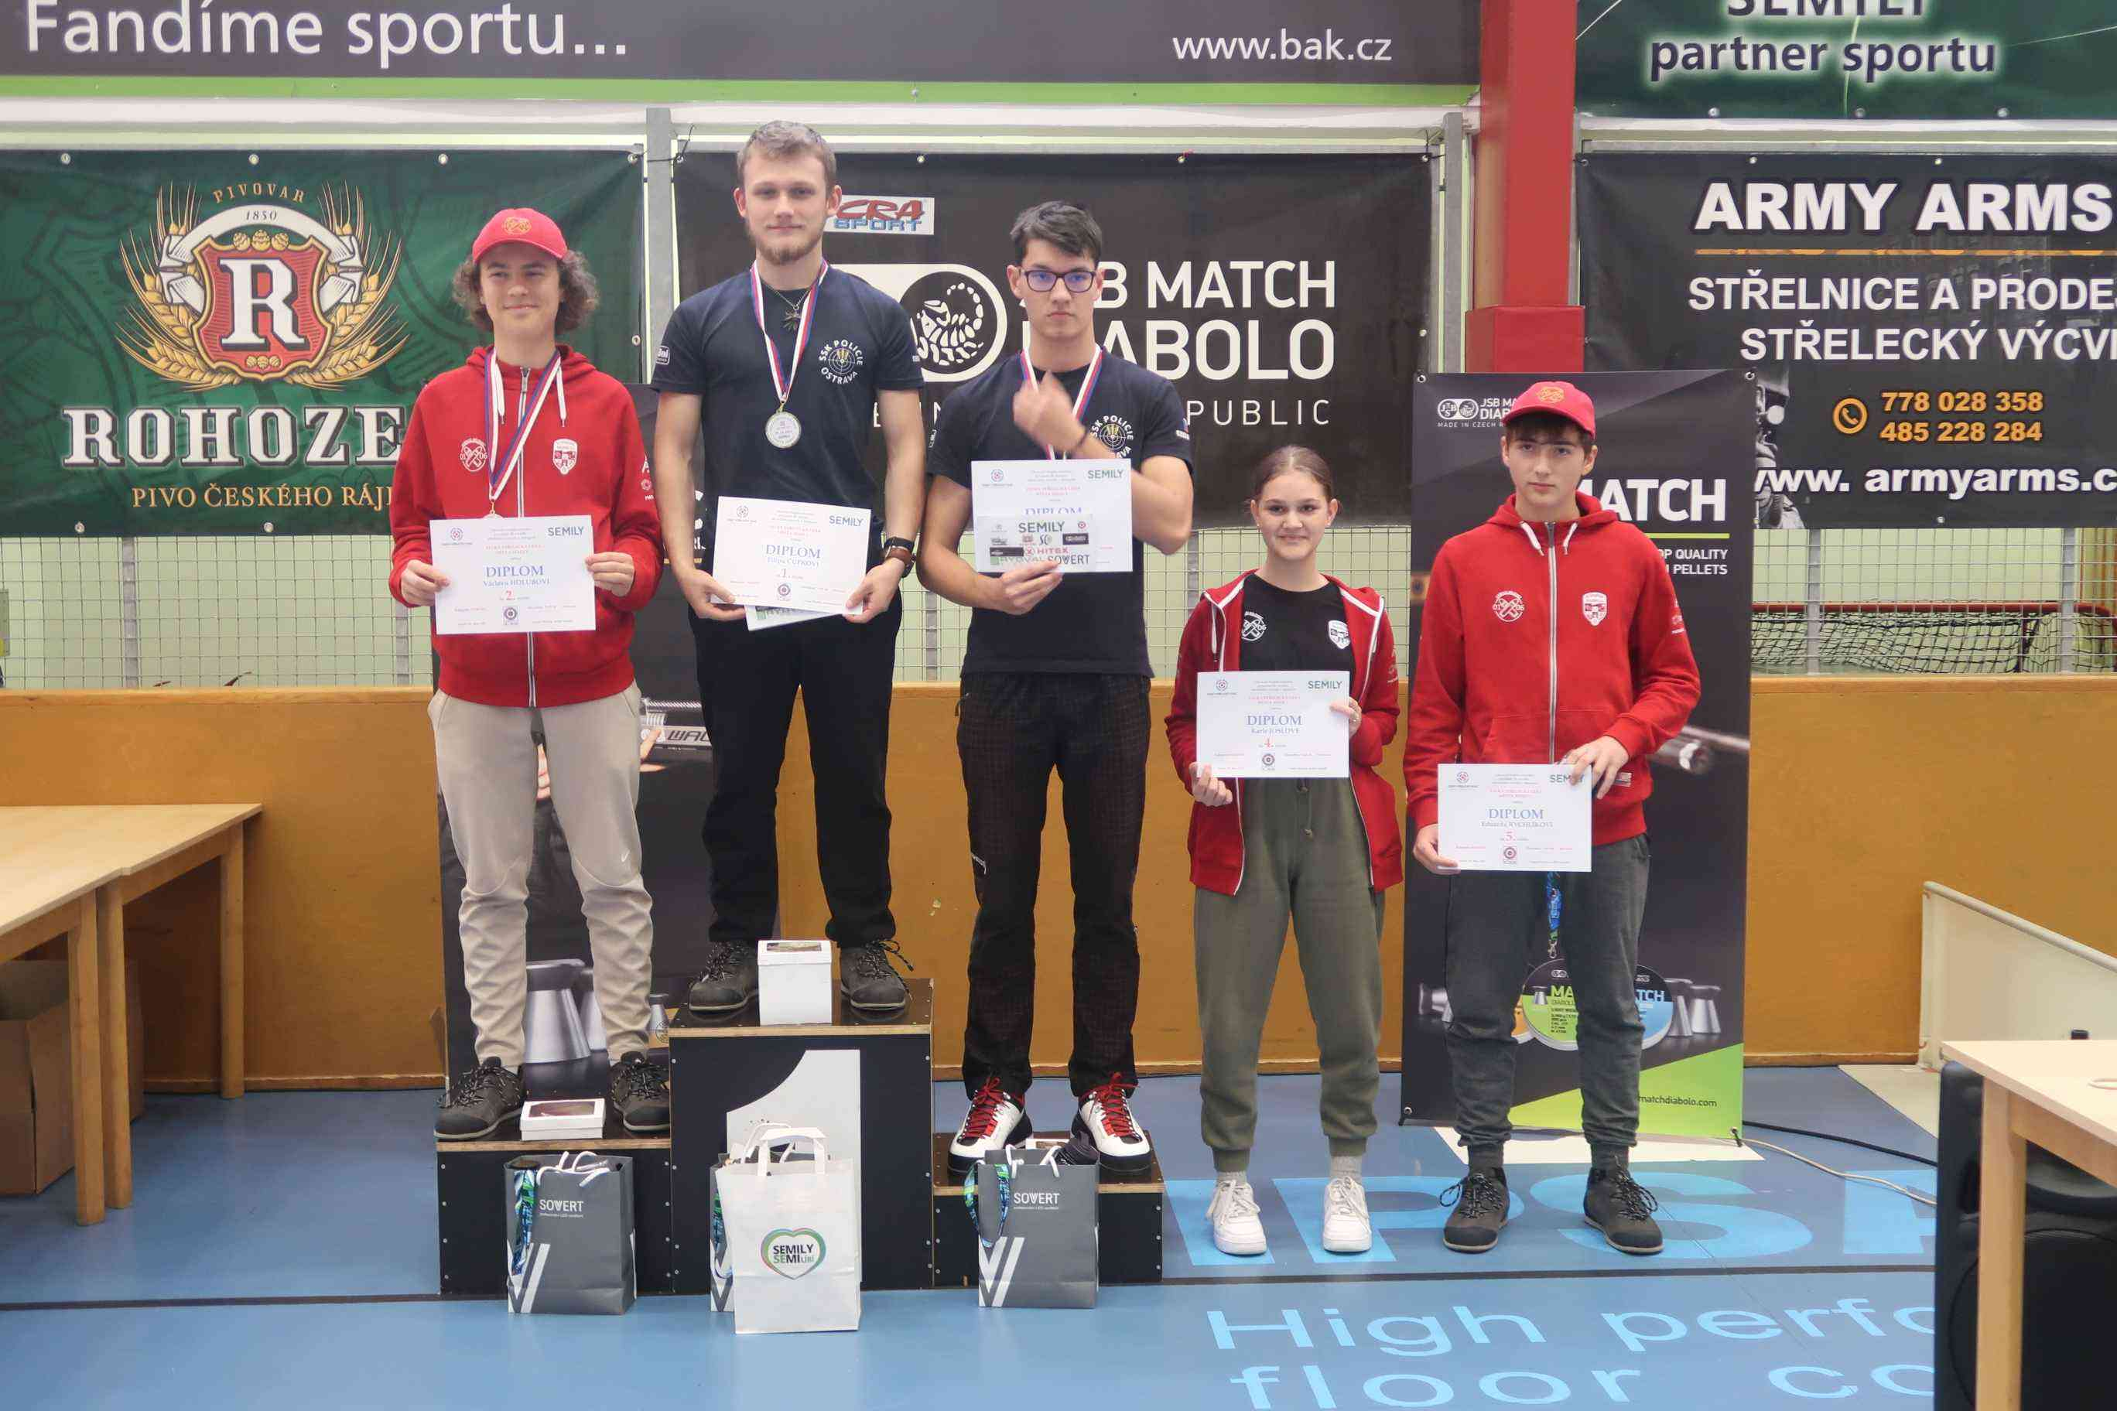

Pistolový dorost je vyhlášen, muži a ženy bojují dál
Jsme zvědaví, jestli se mezi ženami a muži objeví silné osobnosti jako v dorostencích. Faktem je, že jsme zaregistrovali i nové tváře, které jsme zatím v sobotu neviděli a tak čekáme, jak se ukáží. Někteří stříleli 60 ran v první směně mezi dorostem, další ve druhé směně, objevili se i reprezentanti z Polska. Nakonec se v ženách i mužích opět objevila známá jména – ženy vyhrála Kateřina Středová (562 bodů) před Alžbětou Dědovou (559 b.), muže Michal Habr (565 b.), druhý skončil Martin Kubeš a třetí opět jedna ze stálic semilského víkendu Milan Lipovský (559 b.). Pro zajímavost – na 5. místě skončil nejlepší zahraniční účastník Pawel Zgoda z Polska.

A dobojovalo se i v „Jamalu“
Ano, i Standardní vzduchová pistole 20+20+20 skončila. A jak jinak – jméno vítěze jsme mohli napsat už dopředu. Suverén národních pistolových disciplín, které se po tři dny stříleli v domě nábytku Jamal, Jirka Koprivnikar z Chrastavy, opět zvítězil. Nastřílel 540 bodů, druhý Vincík z Loun měl 531 bodů a jeho klubový kolega Fiedler na třetím místě 528 bodů. Vyhlášení disciplín VzPi 60 a StVzPi 20+20+20 proběhne ve Sportovním centru po odstřílení 1. směny puškařů. Místo oběda si na předávání cen odskočí i starostka města Semily. Ale viděli jsme ji zde už během dopoledne, kdy se o průběh soutěží zajímala...

Střelecký víkend v Semilech se chýlí k závěru...

Zpravodaj
Libereckého krajského sdružení

SOUTĚŽ
1. kategorie

VELKÁ STŘELECKÁ
CENA
Města
SEMILY

Města Semily
Číslo 11
Neděle 29.10. 2023
14,00 hodin

Vážení a milí,
vyhlásili jsme nejlepší pistoláře v disciplíně 60 ran, a dokonce se podařilo vyhlásit i dorost v pušce! Pojďme se podívat na konec pistolářů v Semilech (aneb fotky po druhé směně) a na začátek závodu puškařů (tedy přesněji na přípravu jejich 1. směny). A v příštím Zpravodaji k tomu připojíme pár žánrových snímků z nedělních závodů…
.
Poslední snímky ze střelby pistolových disciplín
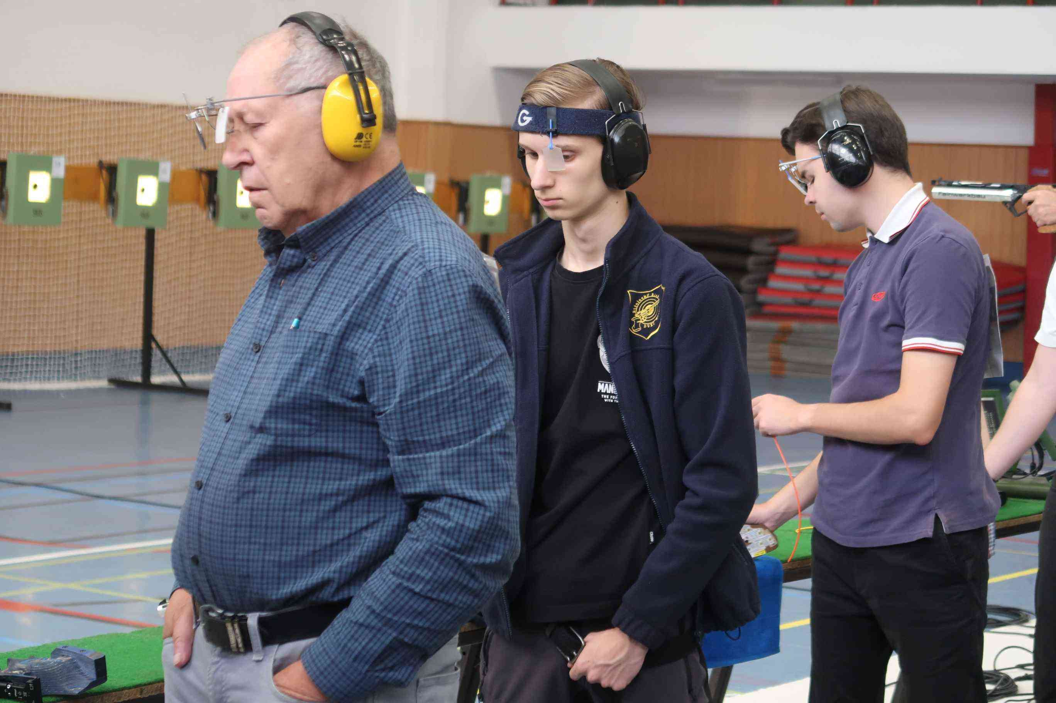
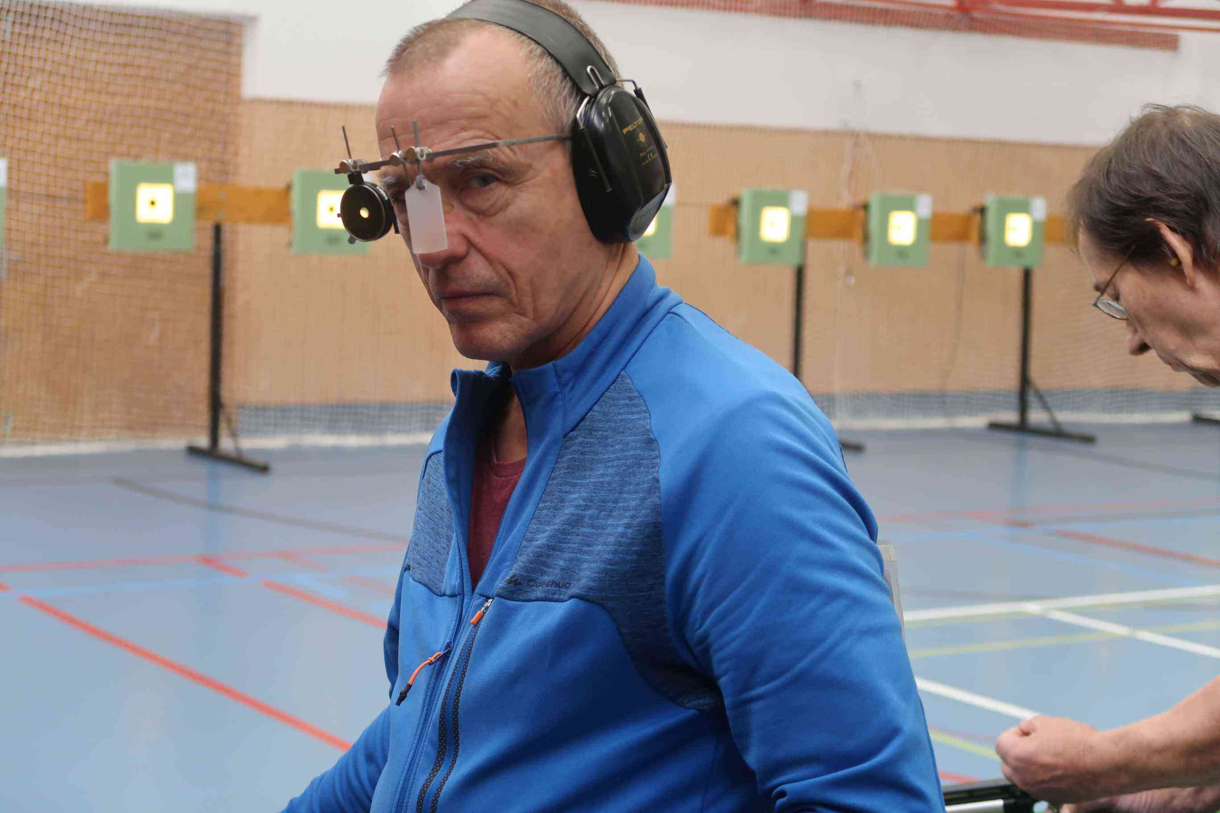
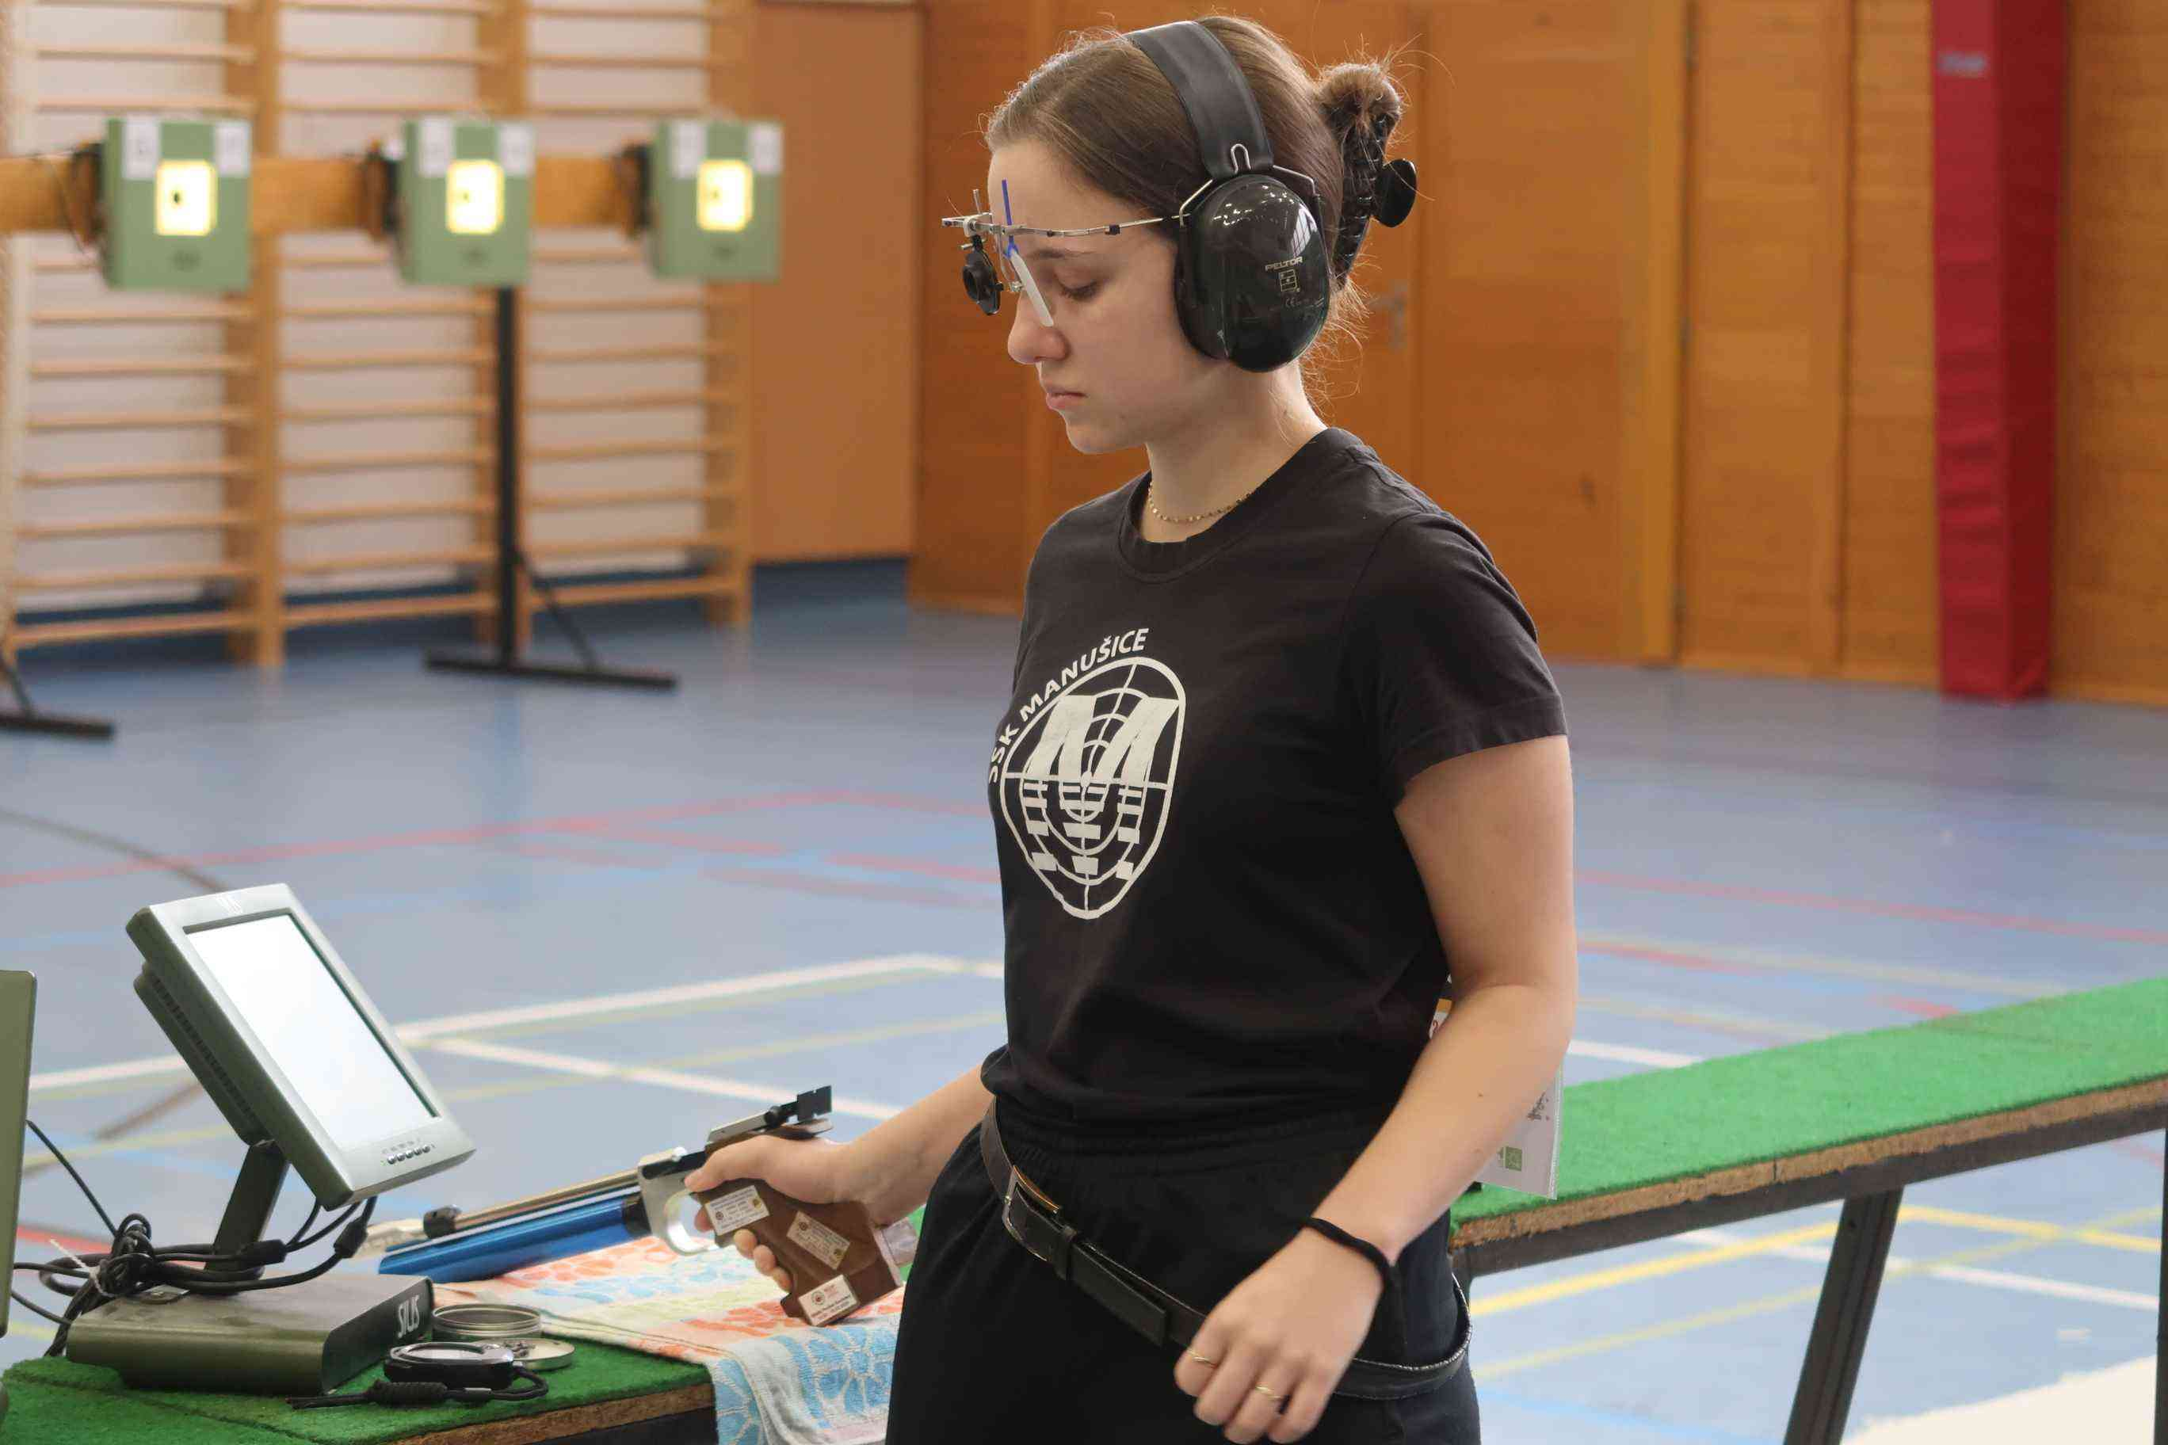

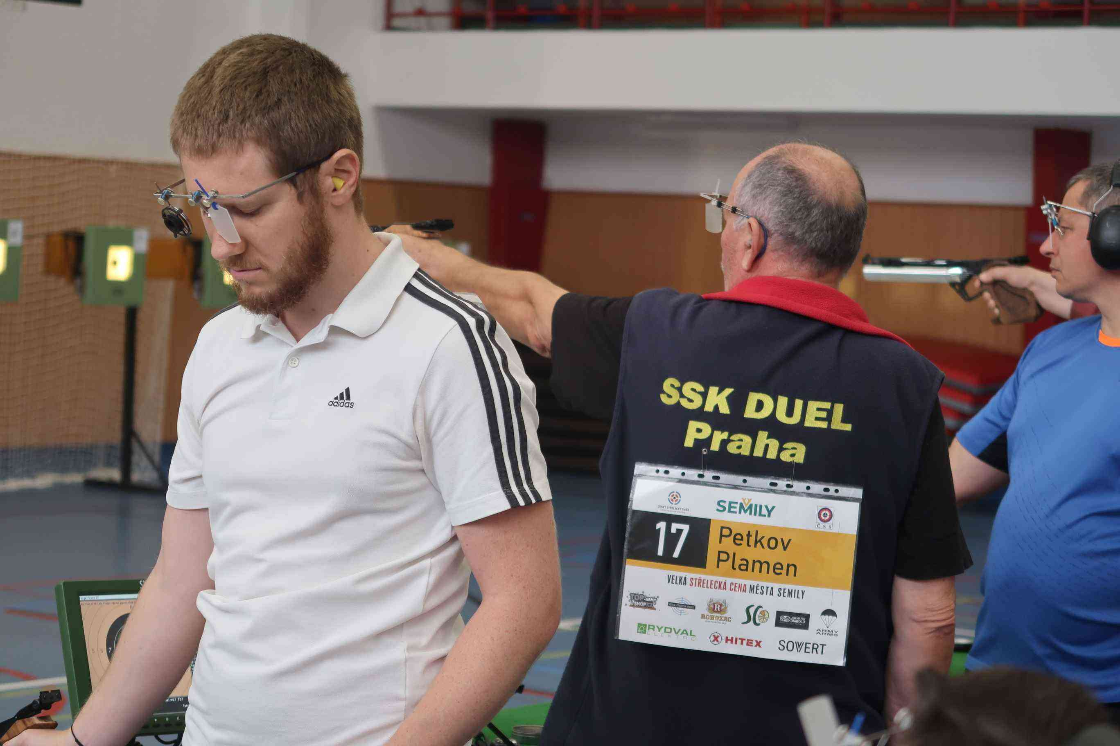
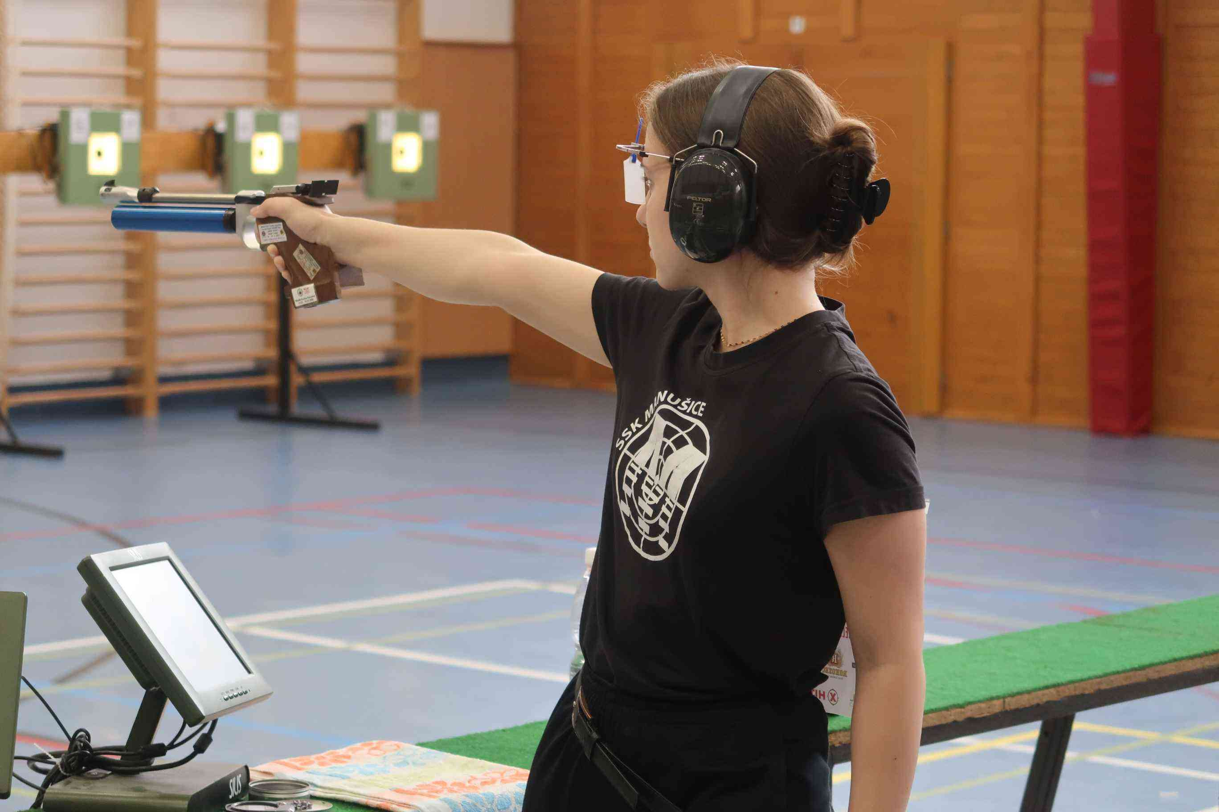
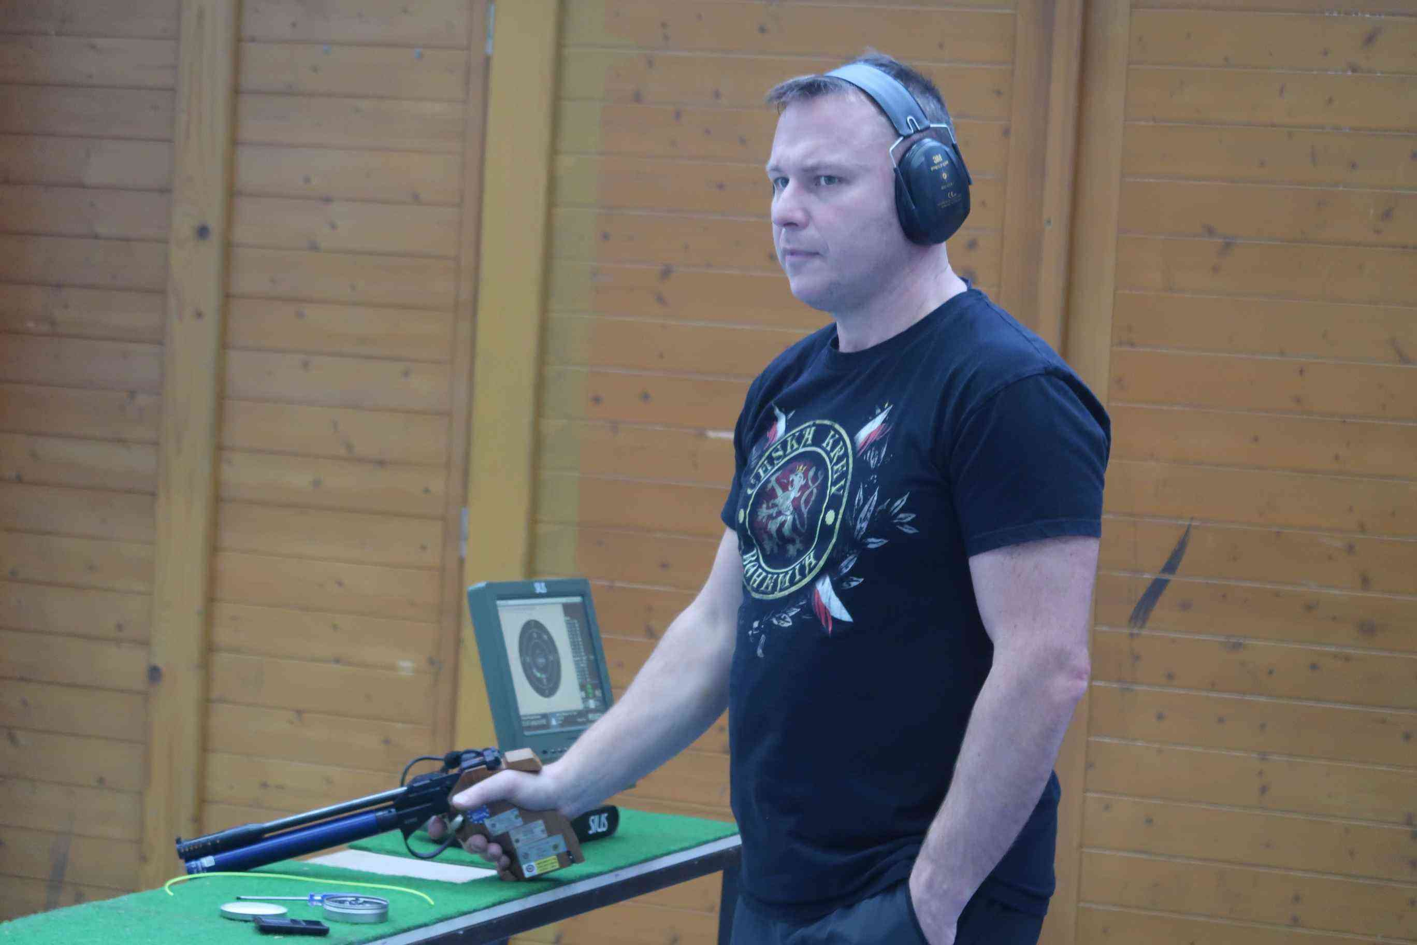

Jak vypadá příprava 1. směny puškařů
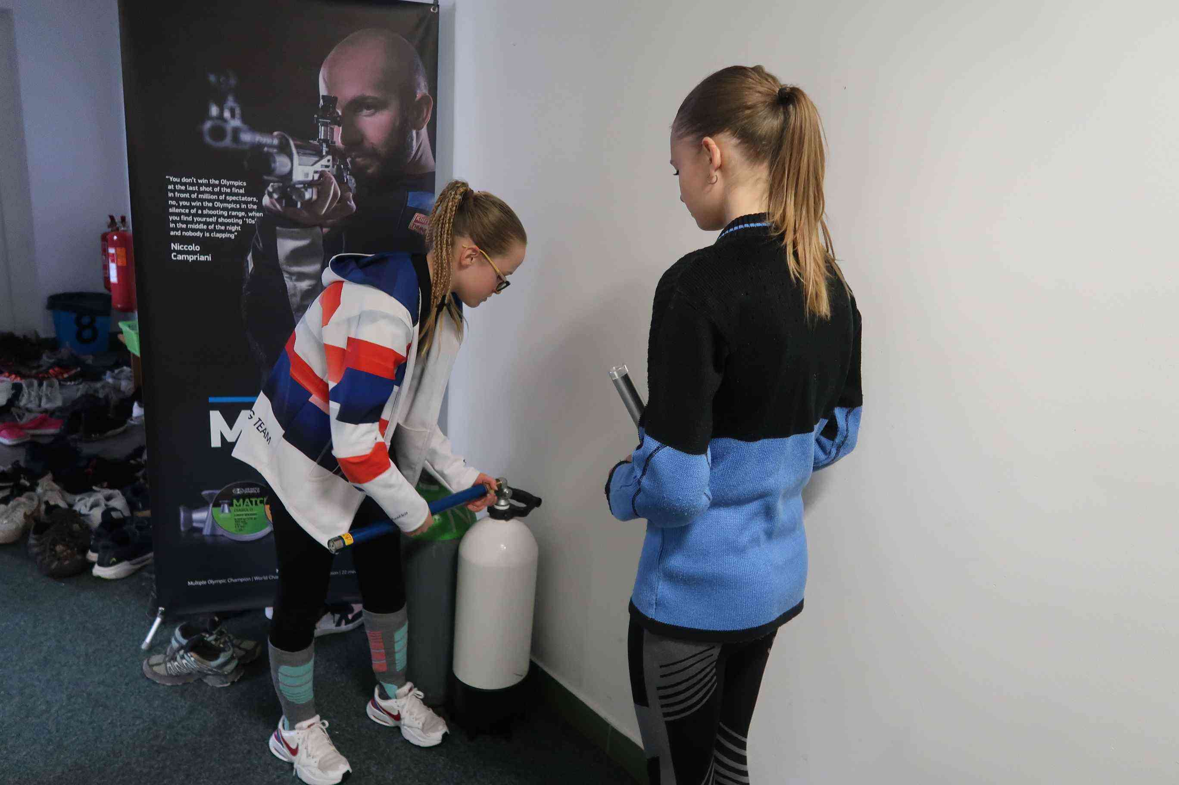

Ano, před tím, než mohou začít střílet, čeká závodníky spousta práce. Počkat, až jim uvolní místo střelci z předchozí směny, zkontrolovat bombu se vzduchem, obléknout se do závodního, připravit zbraň, stojan a diaboly, pokecat se soupeři, vyslechnout rady trenéra, upravit obrazovku elektroniky, soustředit se, zasušit si – je toho hodně. A nejvíc času zabere – no samozřejmě, ten pokec...
A jdeme na to!

Číslo 12
Neděle 29.10. 2023
16,00 hodin

SOUTĚŽ
1. kategorie

VELKÁ STŘELECKÁ
CENA
Města
SEMILY

Města Semily

Zpravodaj
Libereckého krajského sdružení

Vážení příznivci našich Zpravodajů,
jsme opravdu rádi, že nám trháte nová čísla z rukou a než je doneseme do haly, musíme jít tisknout znovu. Vážíme si toho, ale hlásí se už únava a my zjistili, že 3 dny perné novinářské práce je opravdu dost. A to jsme zavrhli myšlenku být střeleckými paparazzi! Ale teď si na takové lehké paparazzi zahrajeme – kromě snímků z vyhlášení výsledků pistolových disciplín a puškařské čtyřicítky přinášíme i slíbené žánrové obrázky z dnešního dne…
Pro nás to má ohromnou výhodu – nemusíme vymýšlet žádný text a čeká nás jen práce s výběrem a skládáním fotografií ☺☺☺☺☺☺…

Předposlední vyhlášení výsledků

Vyhlášení pistolových disciplín – VzPi 60 ženy, VzPi 60 muži, StVzPi 20+20+20 a vzduchové pušky 40 dorost (vlevo dole) – proběhlo po odstřílení 1. směny puškařů a kromě ředitele soutěže Tomáše Pěničky předávala ceny také starostka města Semily Lena Mlejnková.

Závody nejsou jen o střílení (ale také o prohlížení Zpravodajů, mobilů, řešení trenérských problémů a samozřejmě i o komunikaci osob opačných – i stejných? - pohlaví každého věku)
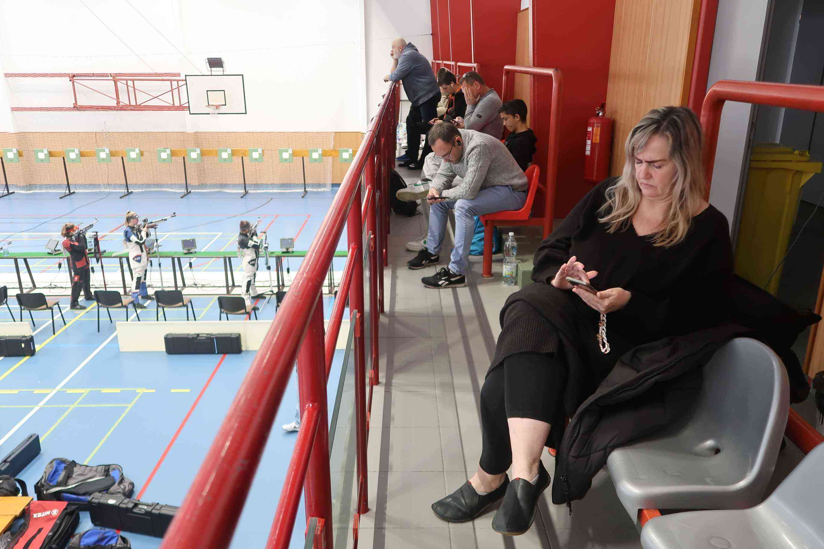
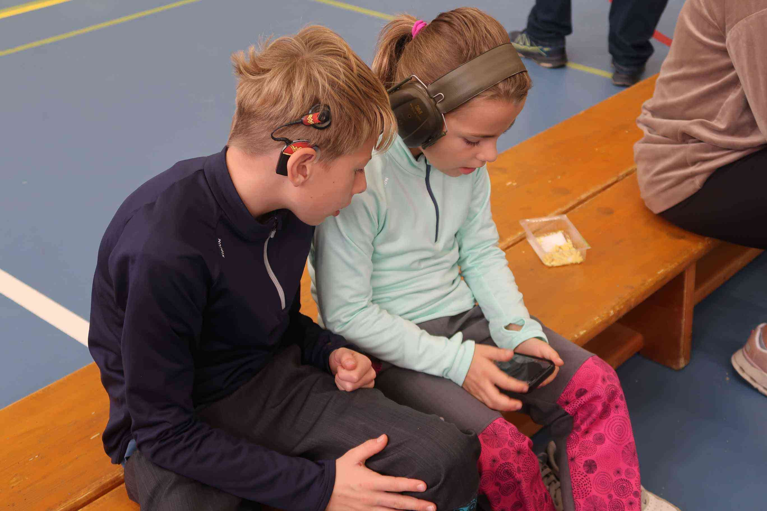
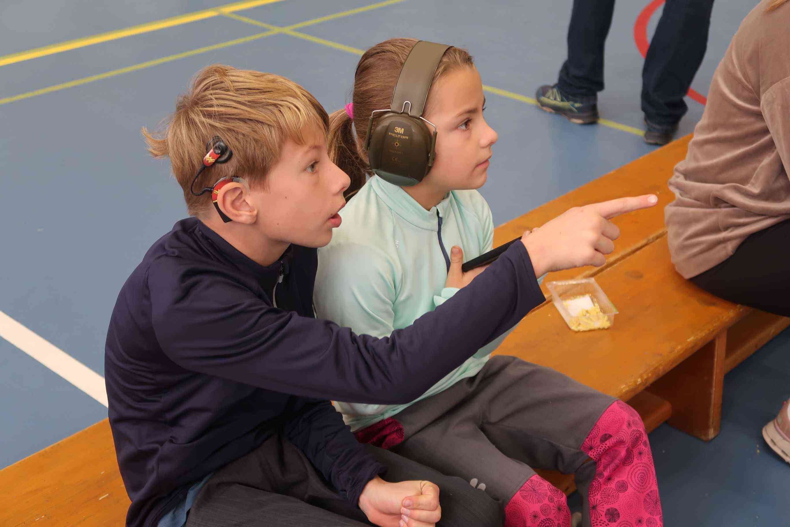
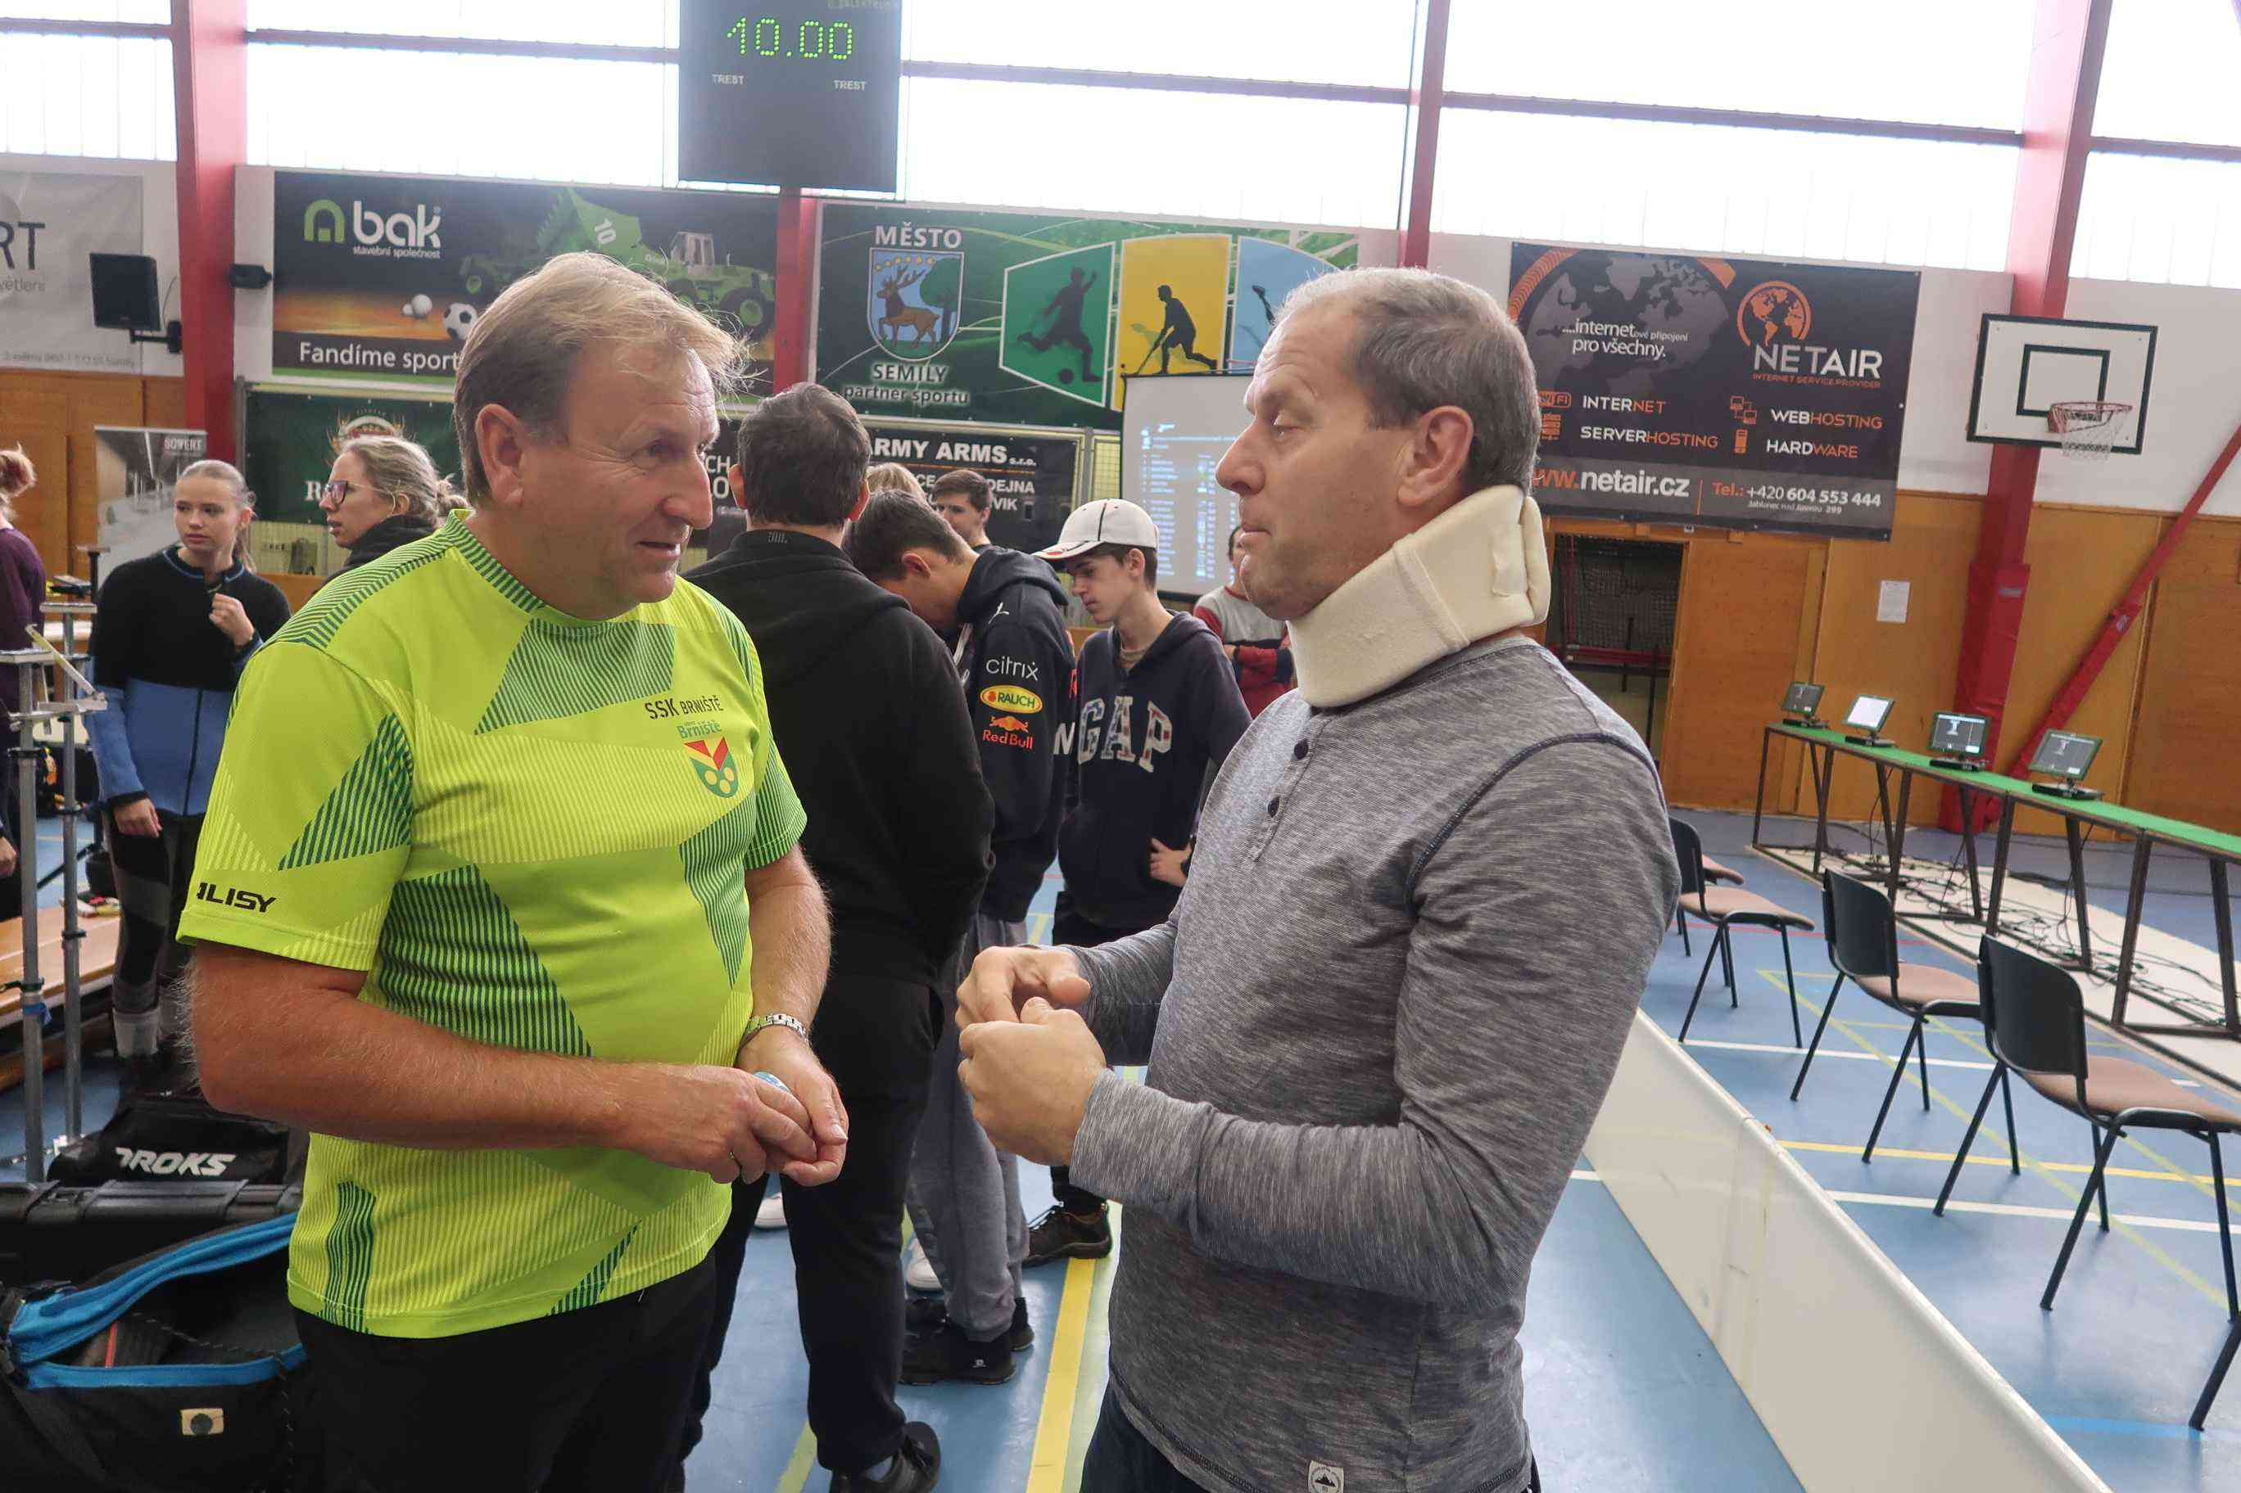

Ale my musíme čekat, až se dostřílí… Dřív balit nemůžeme!

SOUTĚŽ
1. kategorie

VELKÁ STŘELECKÁ
CENA
Města
SEMILY

Města Semily

Zpravodaj
Libereckého krajského sdružení

Číslo 13
Neděle 29.10. 2023
17,00 hodin

Naši čtenáři,
chystáme se na tisk posledního Zpravodaje na půdě (tedy v 1. patře) Sportovního centa města Semily. Samozřejmě do něj nestačíme dát poslední aktuality – fotky z vyhlášení VzPu 60 muži a ženy. Proto to opravdu poslední číslo už budeme tisknout doma, ale naše čtenáře o něj nepřipravíme. Bude součástí velkého souboru PDF, kde budou všechna čísla z Velké střelecké ceny města Semily.
Jen se budete muset smířit s tím, že dnes v noci už pracovat nebudeme a budeme na všem (tedy i fotografiích z pátku, soboty a neděle) pracovat tak, abychom to do pondělního večera stihli. Vše by mělo být na stránkách SSK Liberec (strelbaliberec.cz). Pokud to tam večer nenaleznete, prostě jsme to nezvládli a bude to tam později. Ale bude! ☺☺☺

A teď už končí i puškaři
VzPu 60 ran bude určitě zajímavá. Jsme sami zvědavi, jestli se chlapi vyrovnají ženám – přeci jen u žen je tu výkvět ČR a opravdu dobrých chlapů je tu méně. O to víc by se měli snažit. A protože ženy už mají odstříleno, můžeme si tipnout, že je chlapi dnes neporazí. Thurnwaldová 629,5, Foistová 627,5, Fouňová 625,2 a Brabcová 625,1. Tak se chlapi ukažte! Zatím má z již odstřílené směny nejvíce Ondra Kupec – 622,9. To ale nestačí… Nejlepší muž by byl v kategorii žen na 9. místě… Chtěli jsme počkat na ty,, kteří střílí v poslední směně – ale tam na to zatím nikdo nevypadá – Záborec začal položkou 101,5 a to už bude těžko dohánět. Ale 4. a 5. položka 105,0 a 105,2! A nevydržel – poslední 102,6, celkem 620,9. Trnovský (liberecký dorostenec) překvapil asi trenéra i sám sebe – začal sice položkou „jen“ přes 102, ale další čtyři byly přes 104! Vydrží? Poslední sice jen přes 102, ale výborný výsledek 619,9.
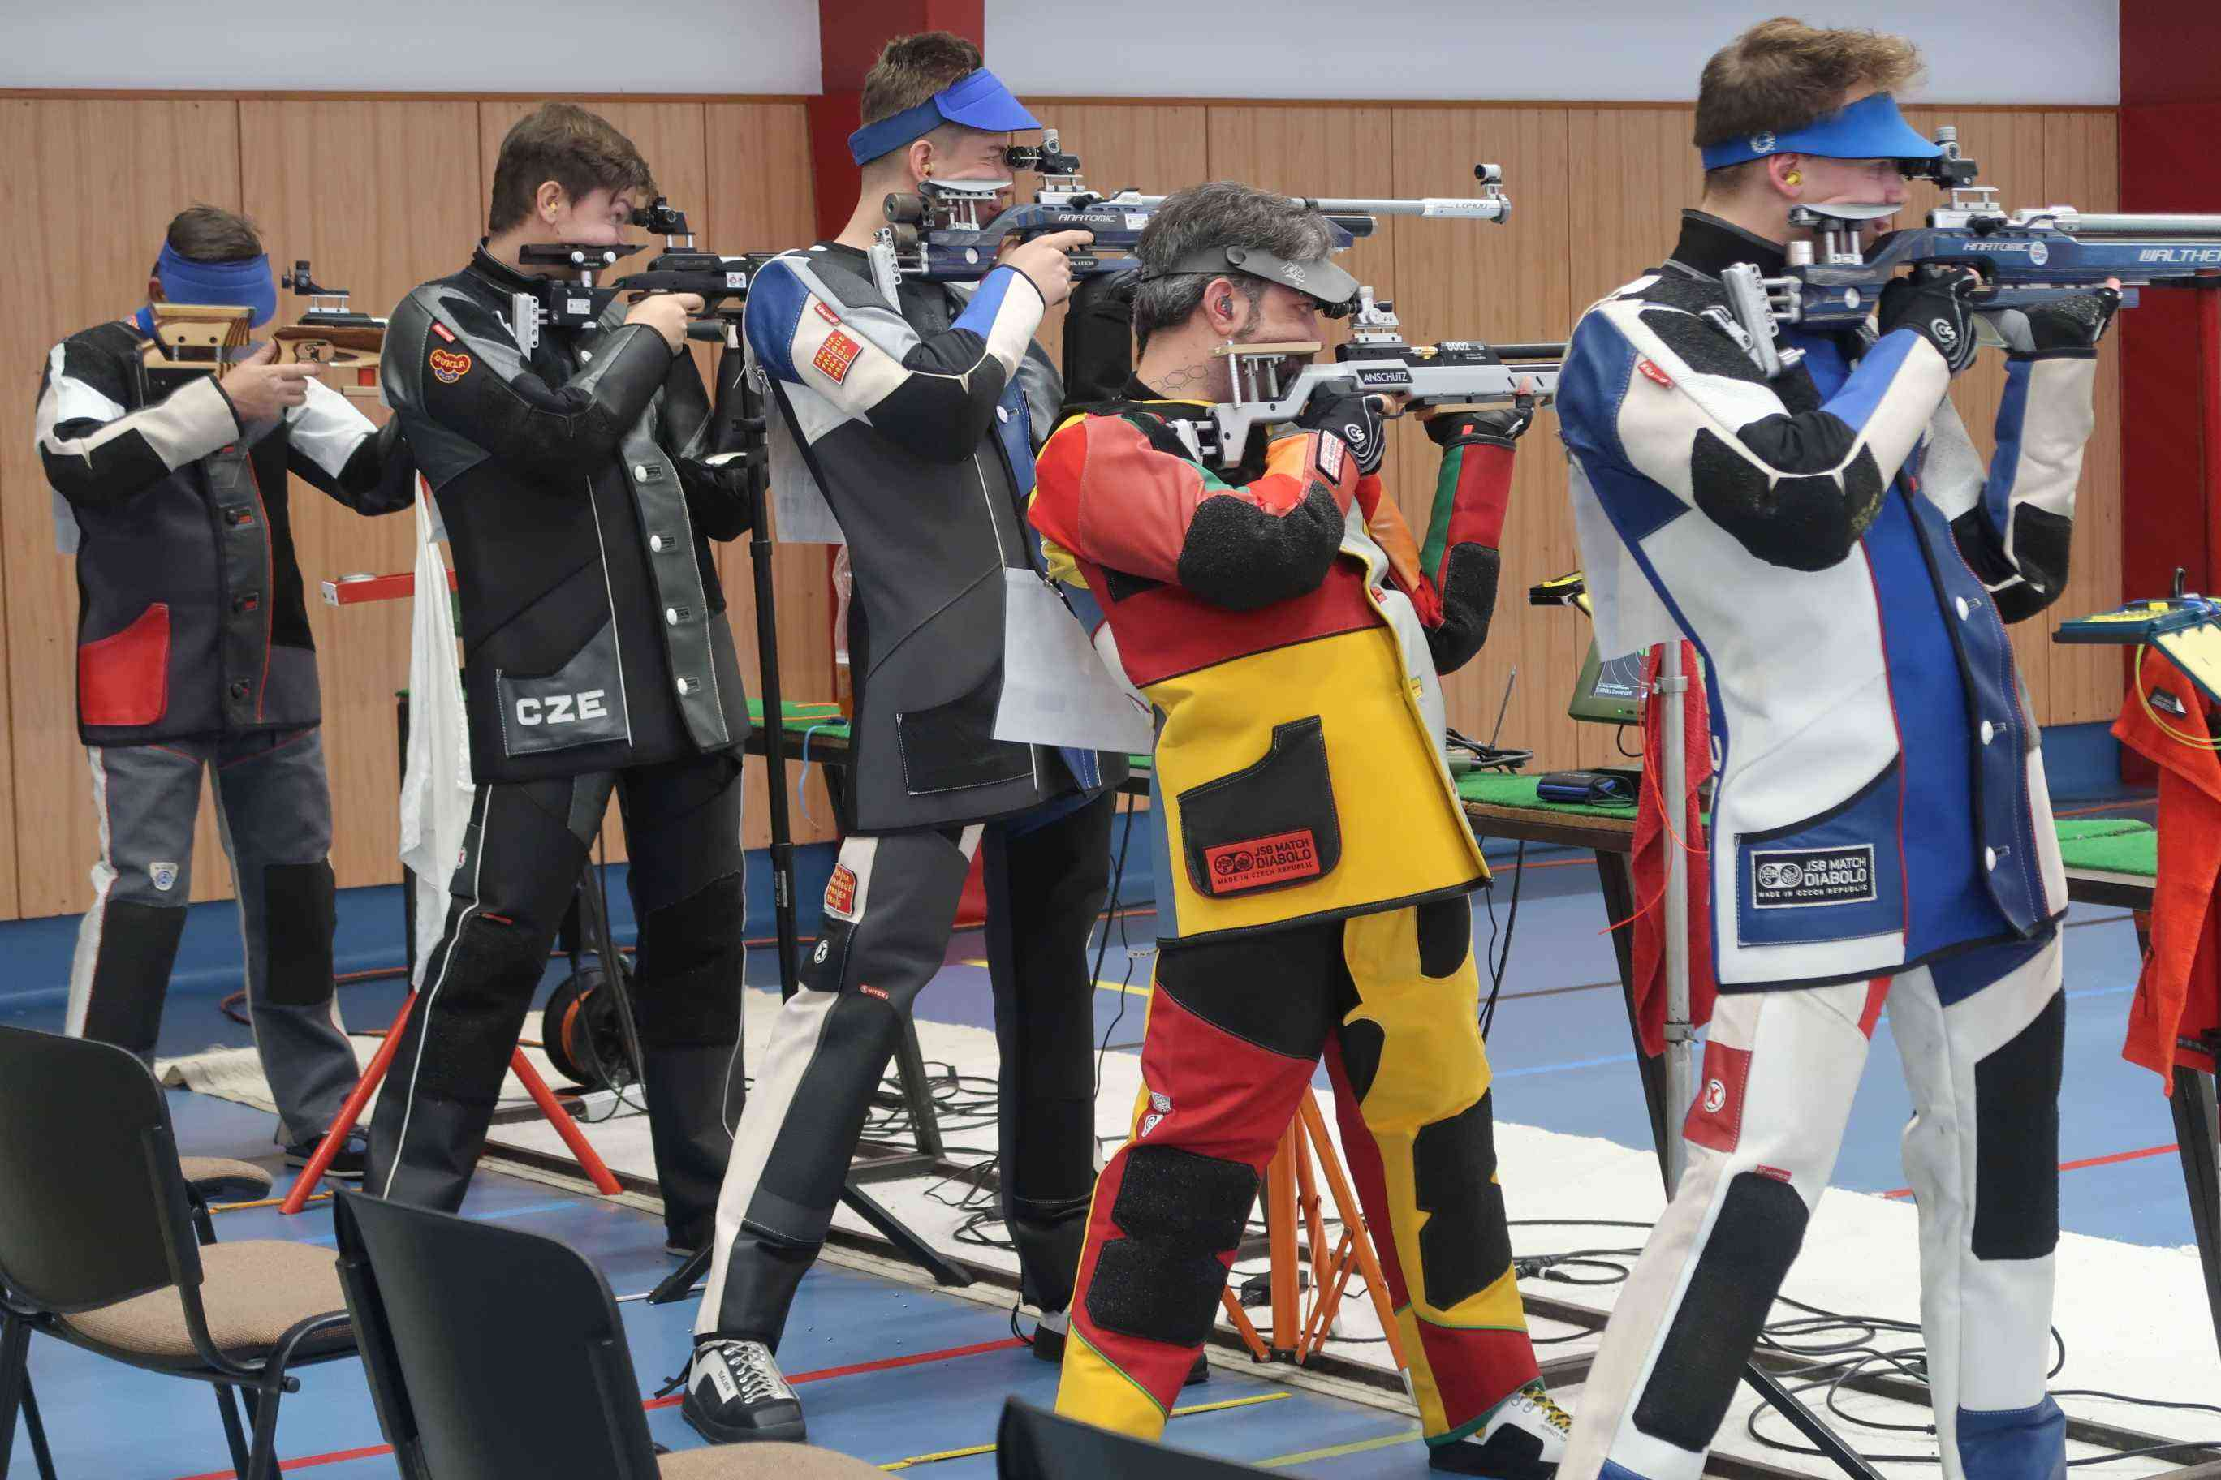
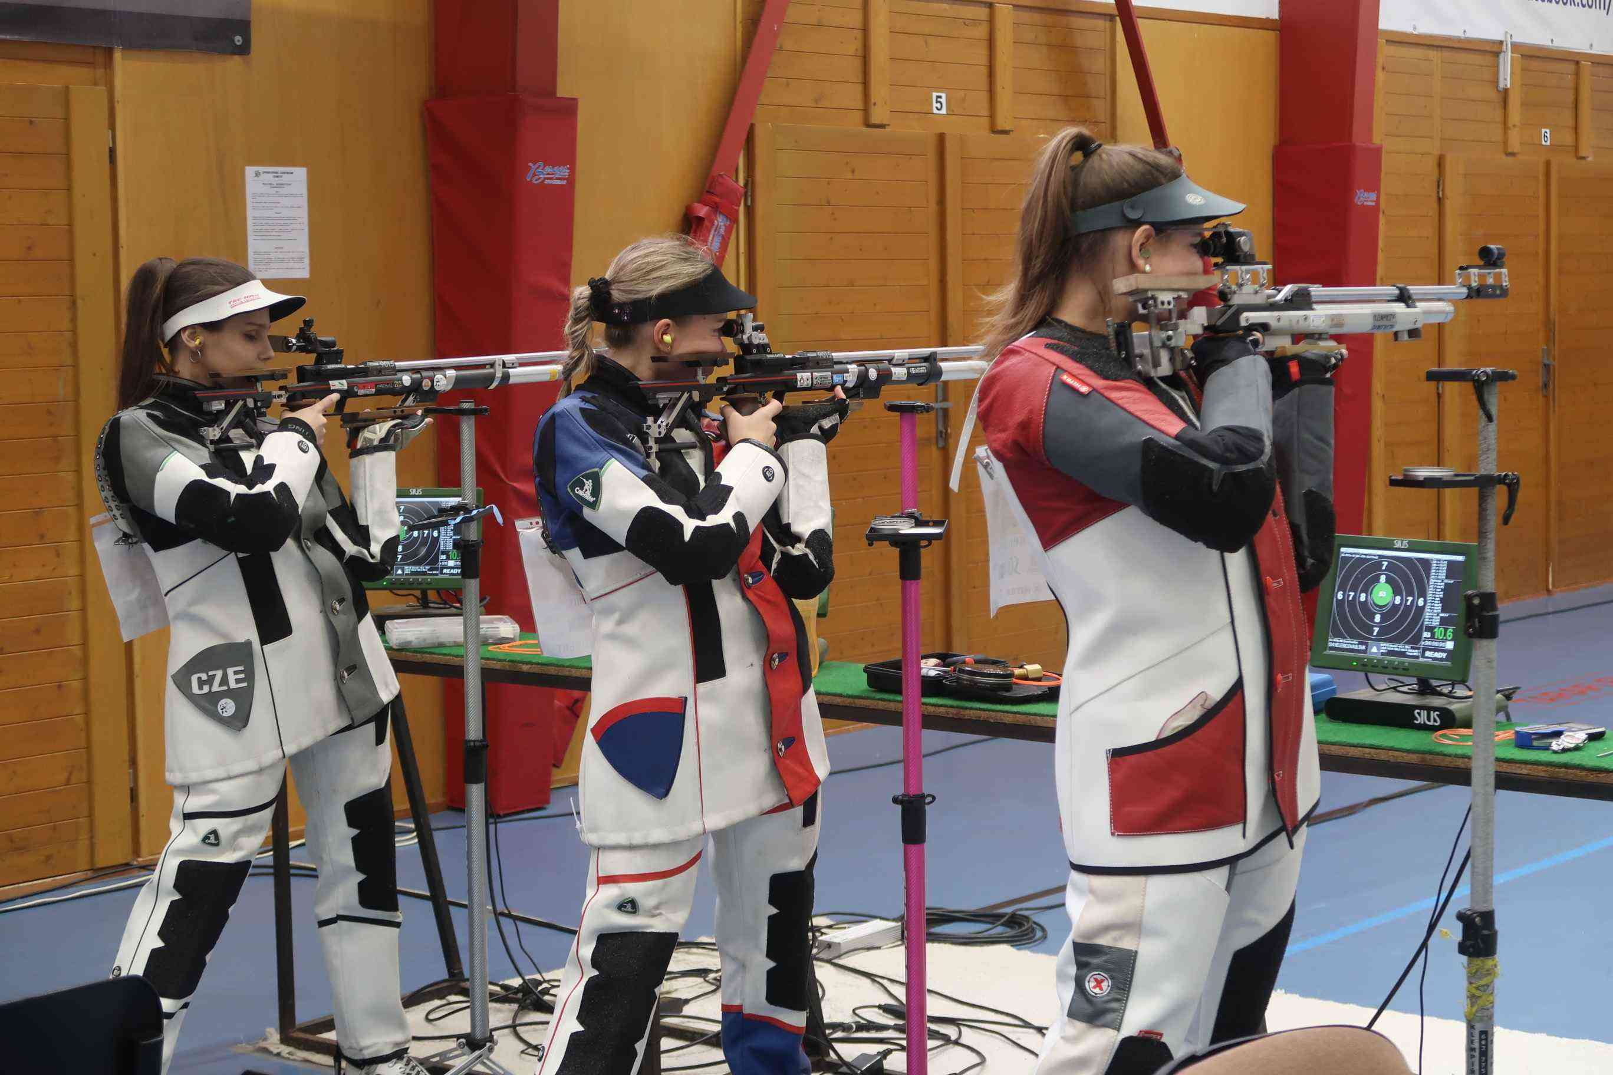
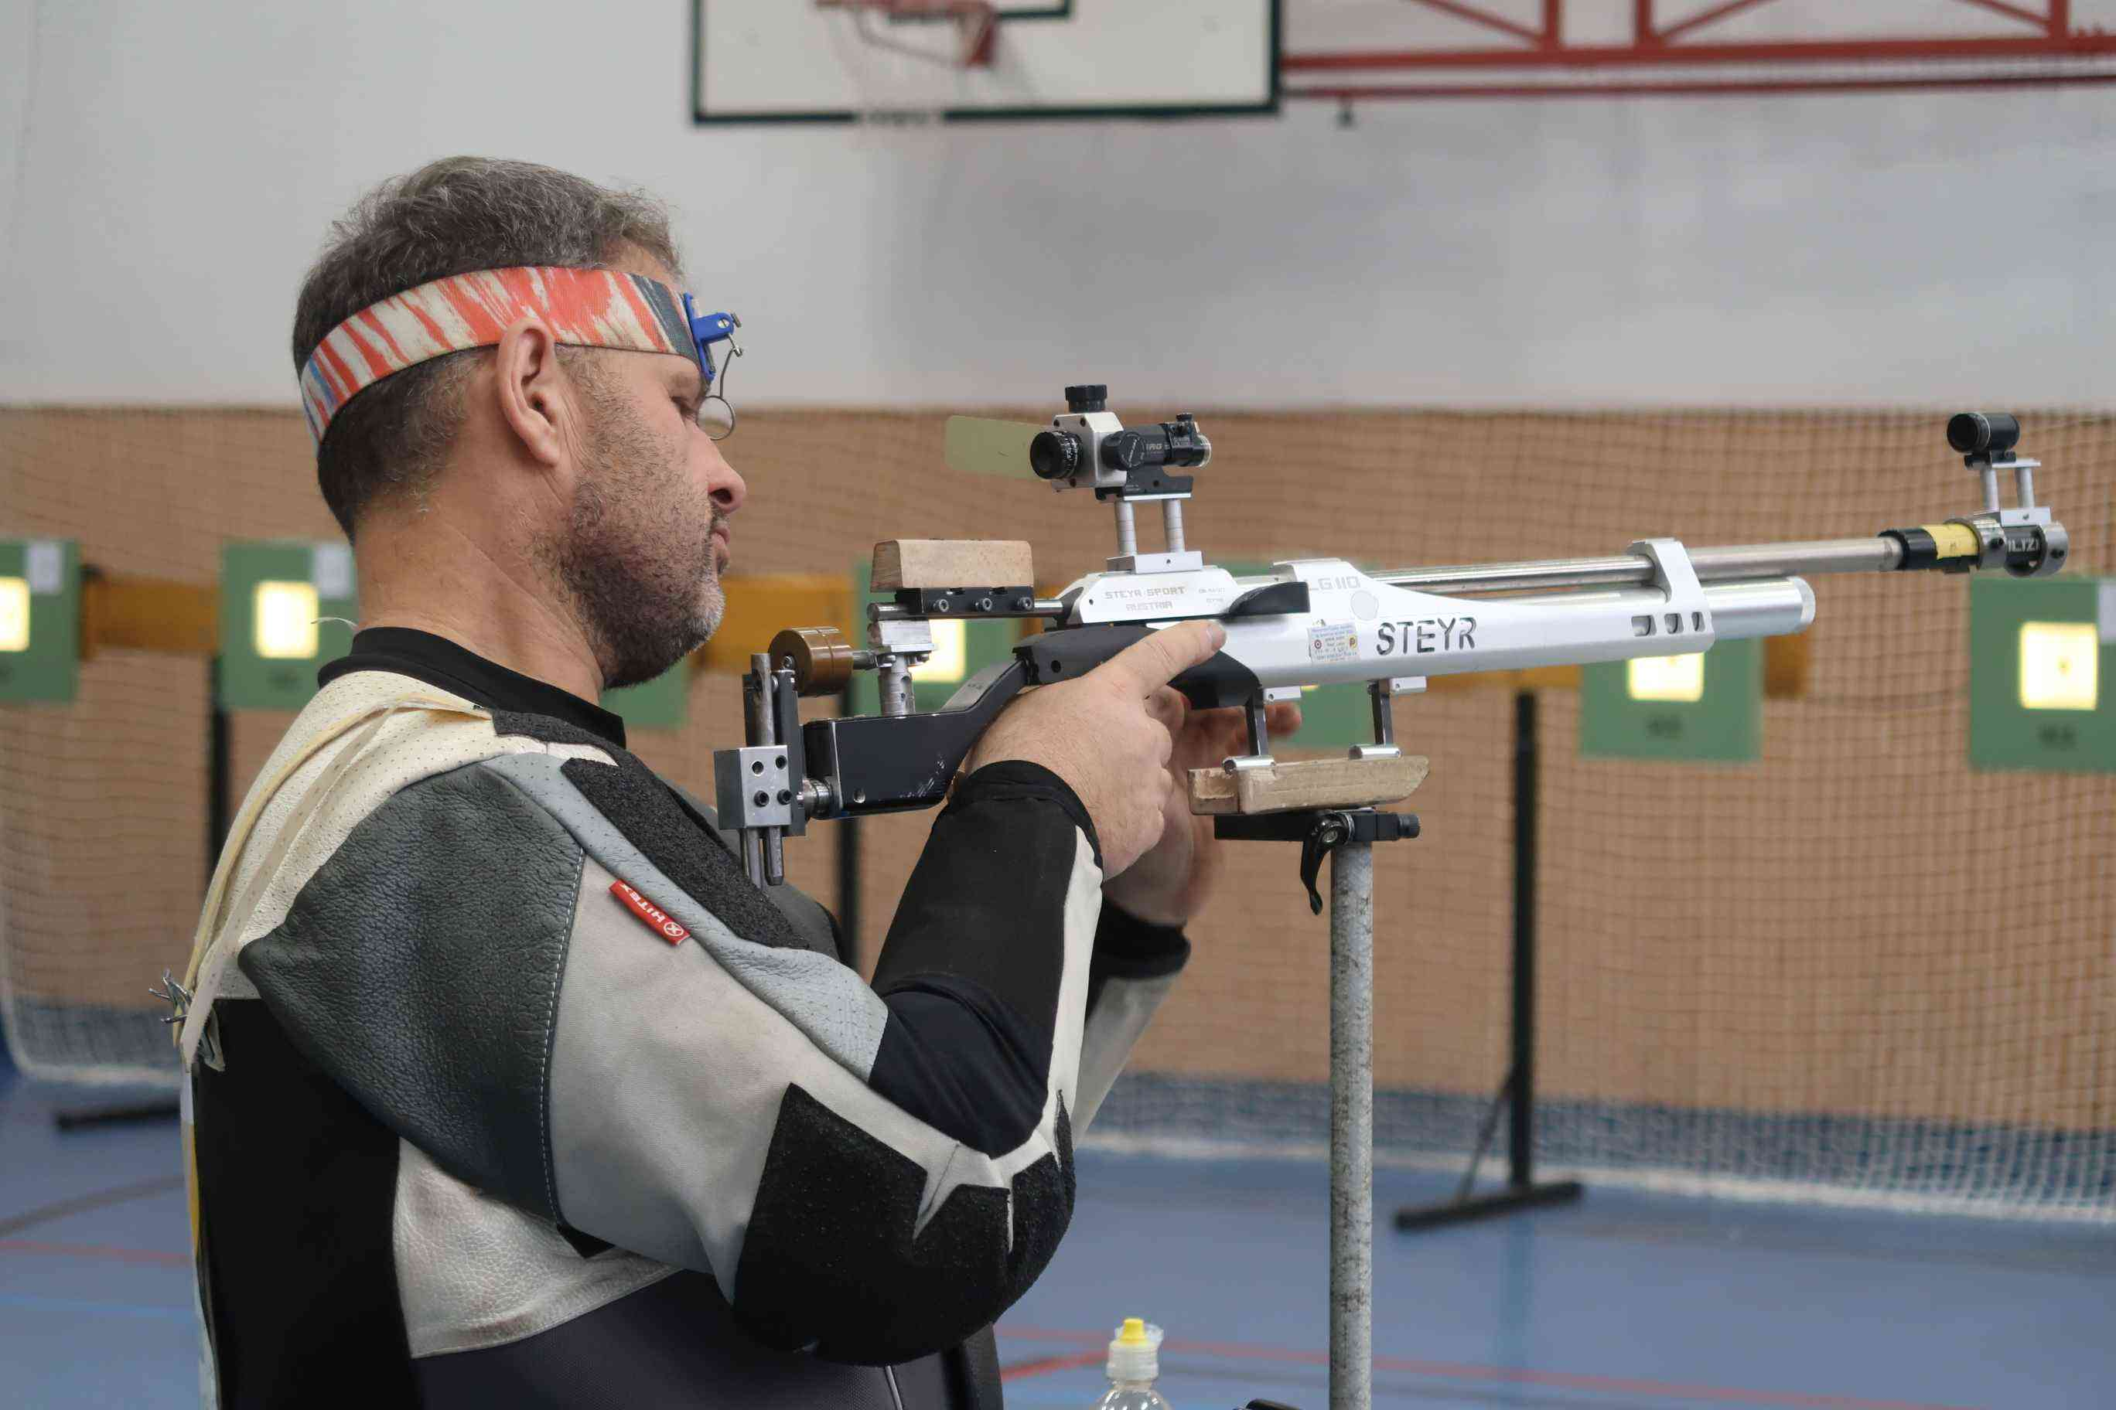

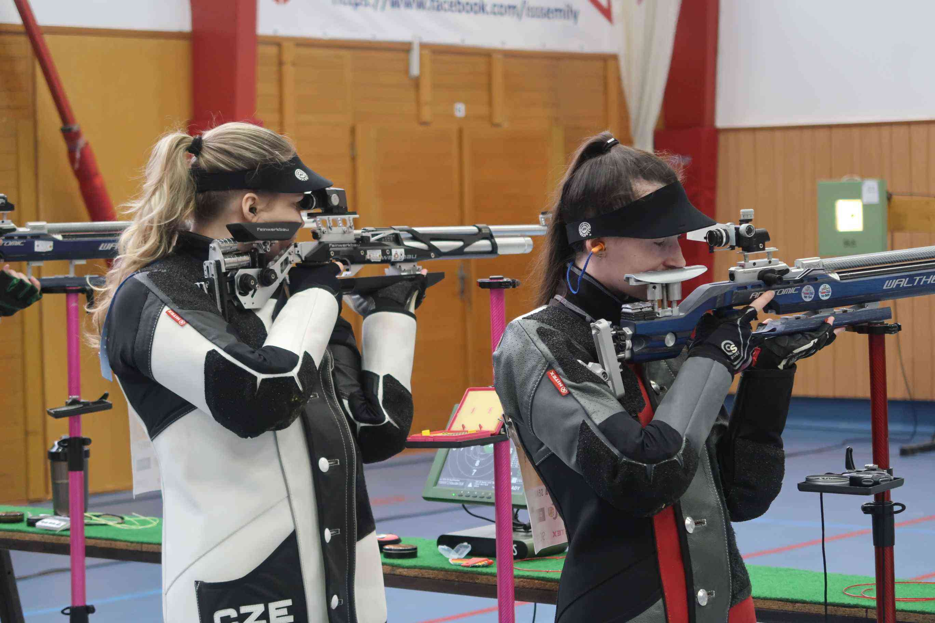
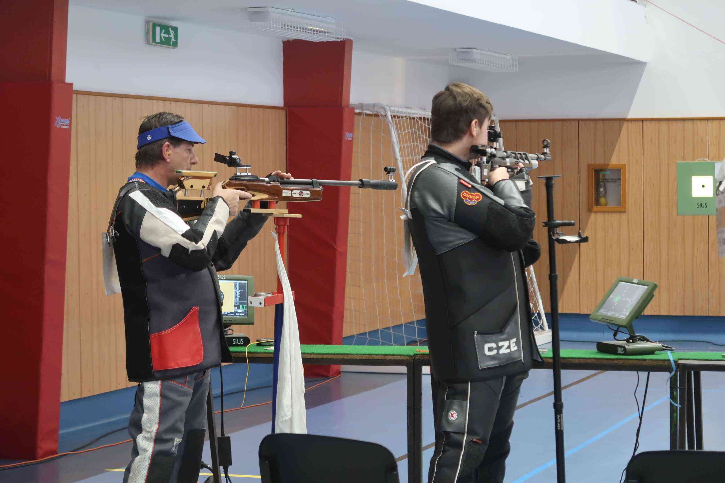
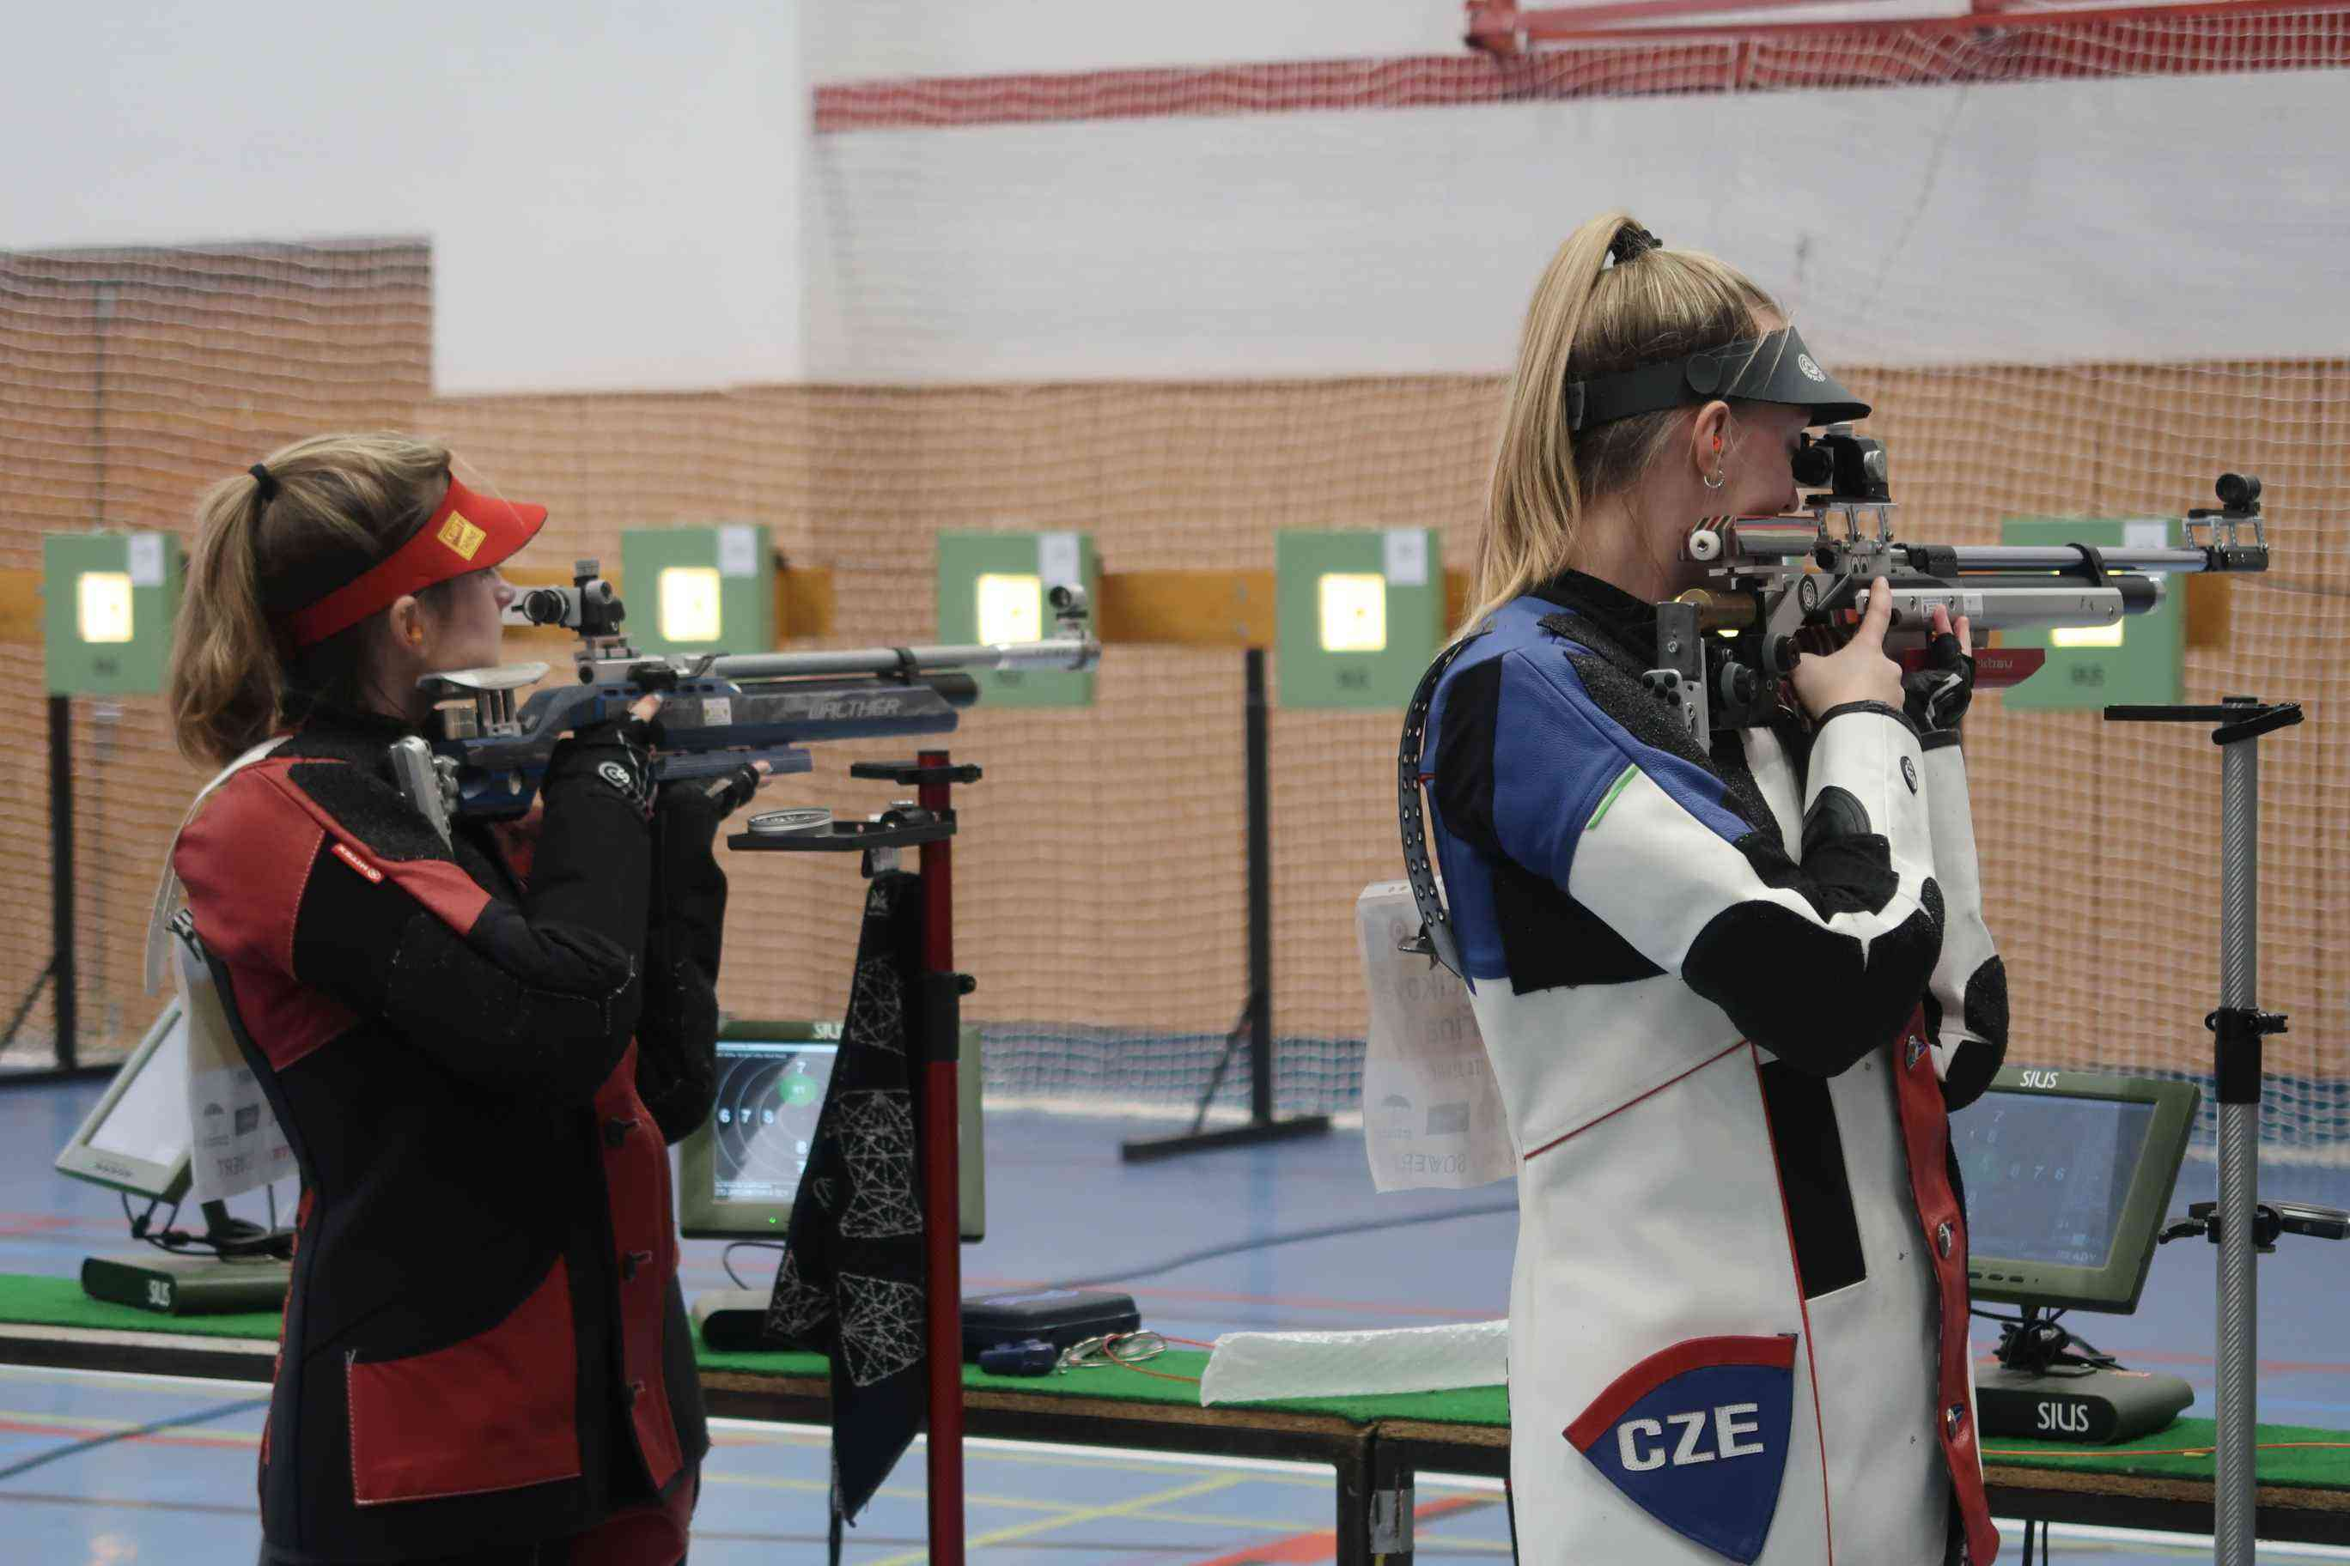

Konkurence pro Straníka?
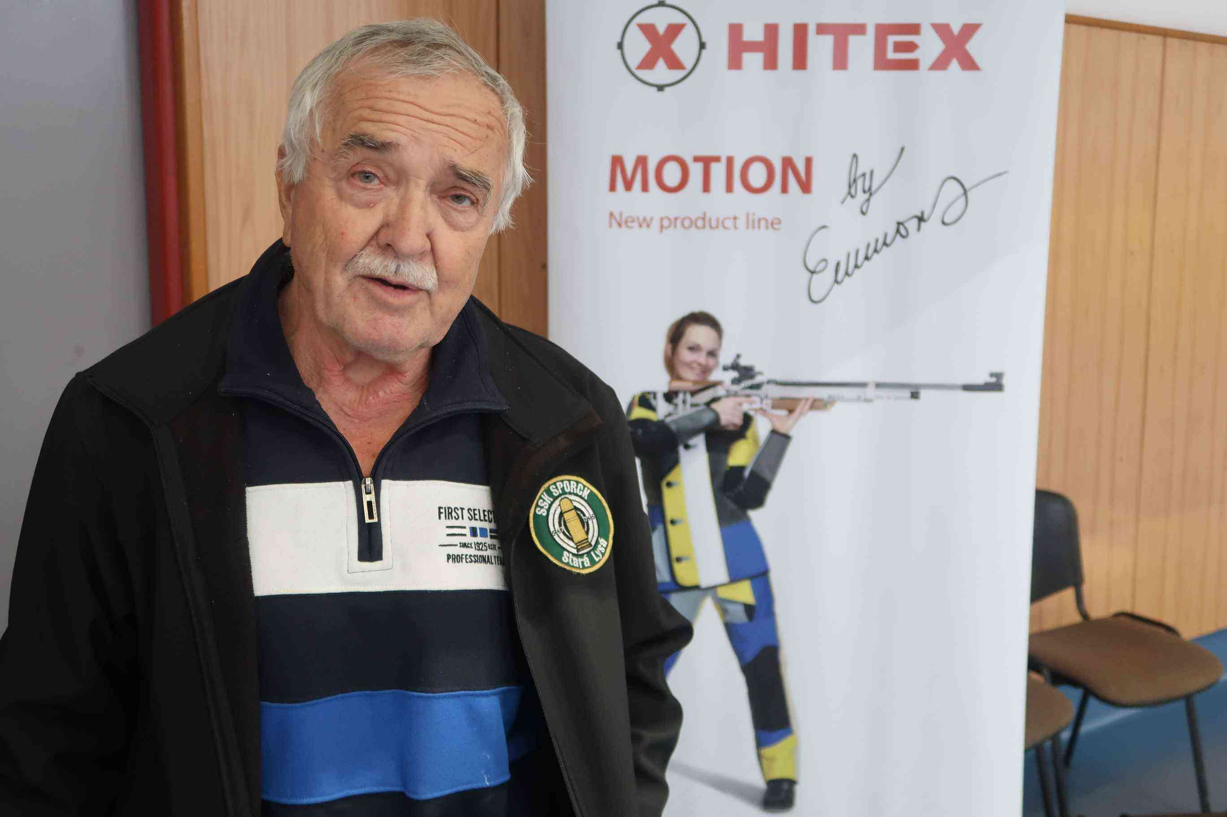
Ne, konkurence to to být nemůže, jak jsme už dopředu upozorňovali. Ale náš dlouholetý příznivce Zdeněk Šťastný dorazil a tak nejstaršímu pistoláři (82 let) mohli puškaři alespoň trochu konkurovat (Zdeňkovi je 75 let).
A rozhodli jsme se, že pro další ročníky připravíme přehled střelců, kteří na „naše“ závody nejvíce jezdí. Určitě to bude zajímavé – jisté dilema ovšem máme, jestli bychom měli (spíš jestli bychom mohli) něco podobného zkusit i u kategorie žen?!? Probereme to ve speciální komisi – proč to genderově nevyvážit?

Loučíme se se všemi v hale Sportovního centra Semily, ale neloučíme se na dlouho. V pondělí budeme doma pracovat na tom, aby vaše dojmy z našeho závodu byly úplné.

Zpravodaj
Libereckého krajského sdružení

SOUTĚŽ
1. kategorie

VELKÁ STŘELECKÁ
CENA
Města
SEMILY

Města Semily
Číslo 14
Neděle 29.10. 2023
22,00 hodin

Zdravíme všechny příznivce
- příznivce našich závodů v Semilech a samozřejmě i příznivce našeho Zpravodaje.

Zdá se, že se opravdu Libereckému krajskému sdružení podařilo uspořádat slušné závody, kde se všichni cítili dobře. Samozřejmě bychom mohli jmenovat konkrétně lidi, kteří se o to zasloužili. Ale chceme tomuto Zpravodaji věnovat jen jednu stránku a tak nám dovolte poděkovat třem klubům kraje, které se o organizaci závodu zasloužili. Členové SSK Liberec, Manušice a Semily (podle abecedy), to byli hlavní garanti soutěže. K tomu město Semily se svým tradičně vstřícným přístupem a jednotliví pomocníci z některých dalších klubů, z nichž jako výjimku i budeme dva jmenovat - Fandu Poláčka a Milana Macha. Všem dohromady se podařilo uspořádat akci, která proběhla bez zádrhelů a na které se všichni cítili dobře. Objektivně musíme trochu zalitovat neúčasti některých špičkových puškařů, naopak pochválit účast puškařek.
Tradičně kladně byla účastníky přijata páteční soutěž pro dorost s rozdělením na dámy a kluky a uspořádáním finále pro všechny. A možná i tato naše podpora mladých střelců přispěla k tomu, že se dorost prosazoval následně i mezi soutěžemi dospělých. A povrdilo se, že mezi dorostem jsou špičkoví střelci, kteří se prosazují už déle a určitě z nich vyrostou kandidáti reprezentace v kategorích žen i mužů. I v našem Zpravodaji jsme se snažili na některé z nich upozorňovat.

Na závěr malé připomenutí některých disciplín
Co by byl poslední Zpravodaj bez fotek? Proto zařazujeme některé snímky, které jsme nestačili zařadit v předešlých číslech – ať už proto, že šlo třeba o vyhlašování závěrečných disciplín nebo proto, že jsme k některým fotkám neměli přístup. Symbolicky tak dvě poslední fotky ukazují „Jamal“
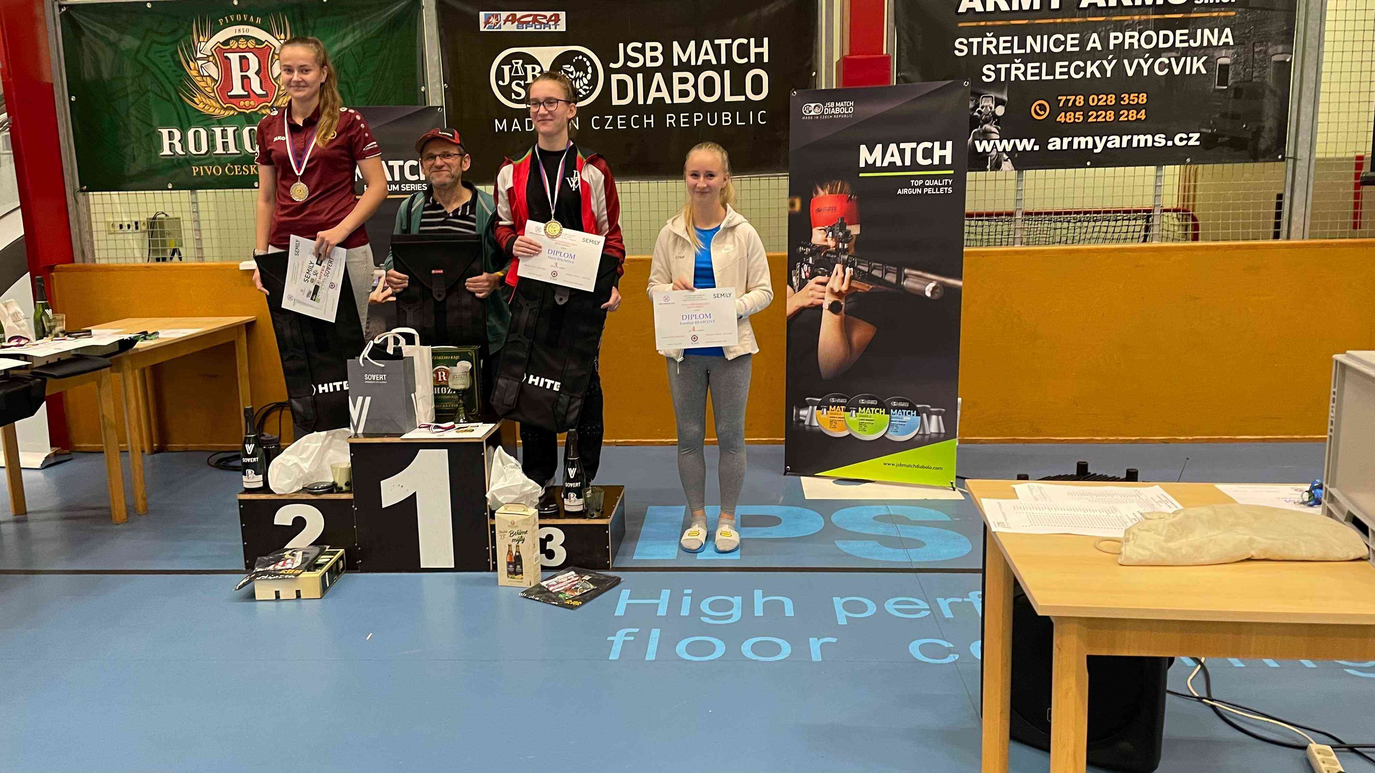
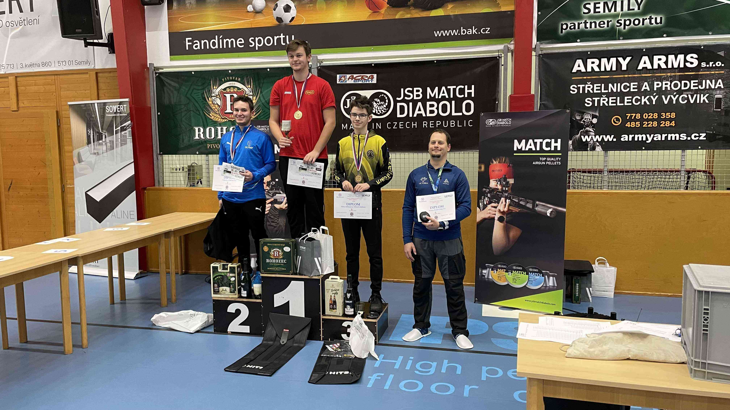

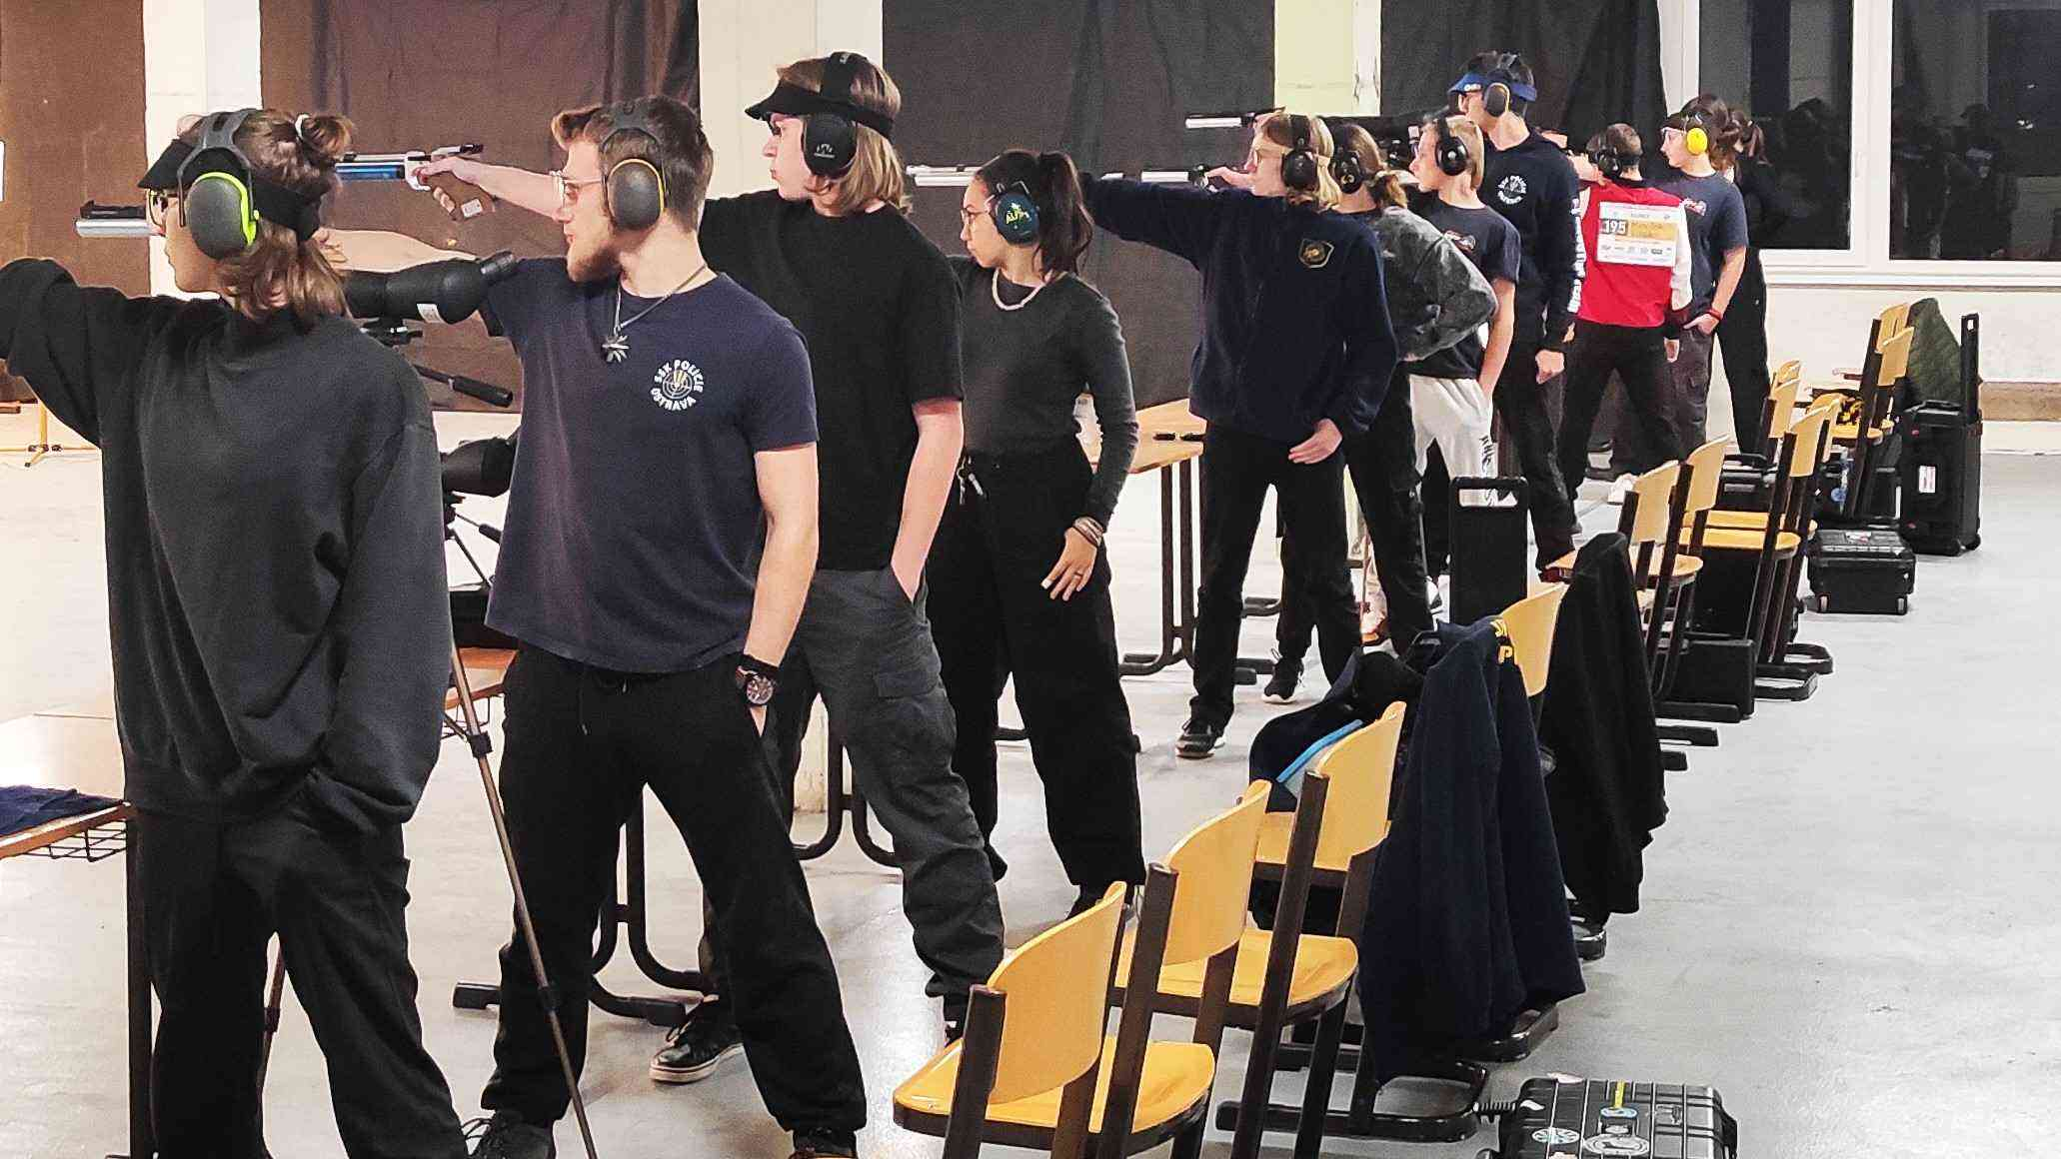
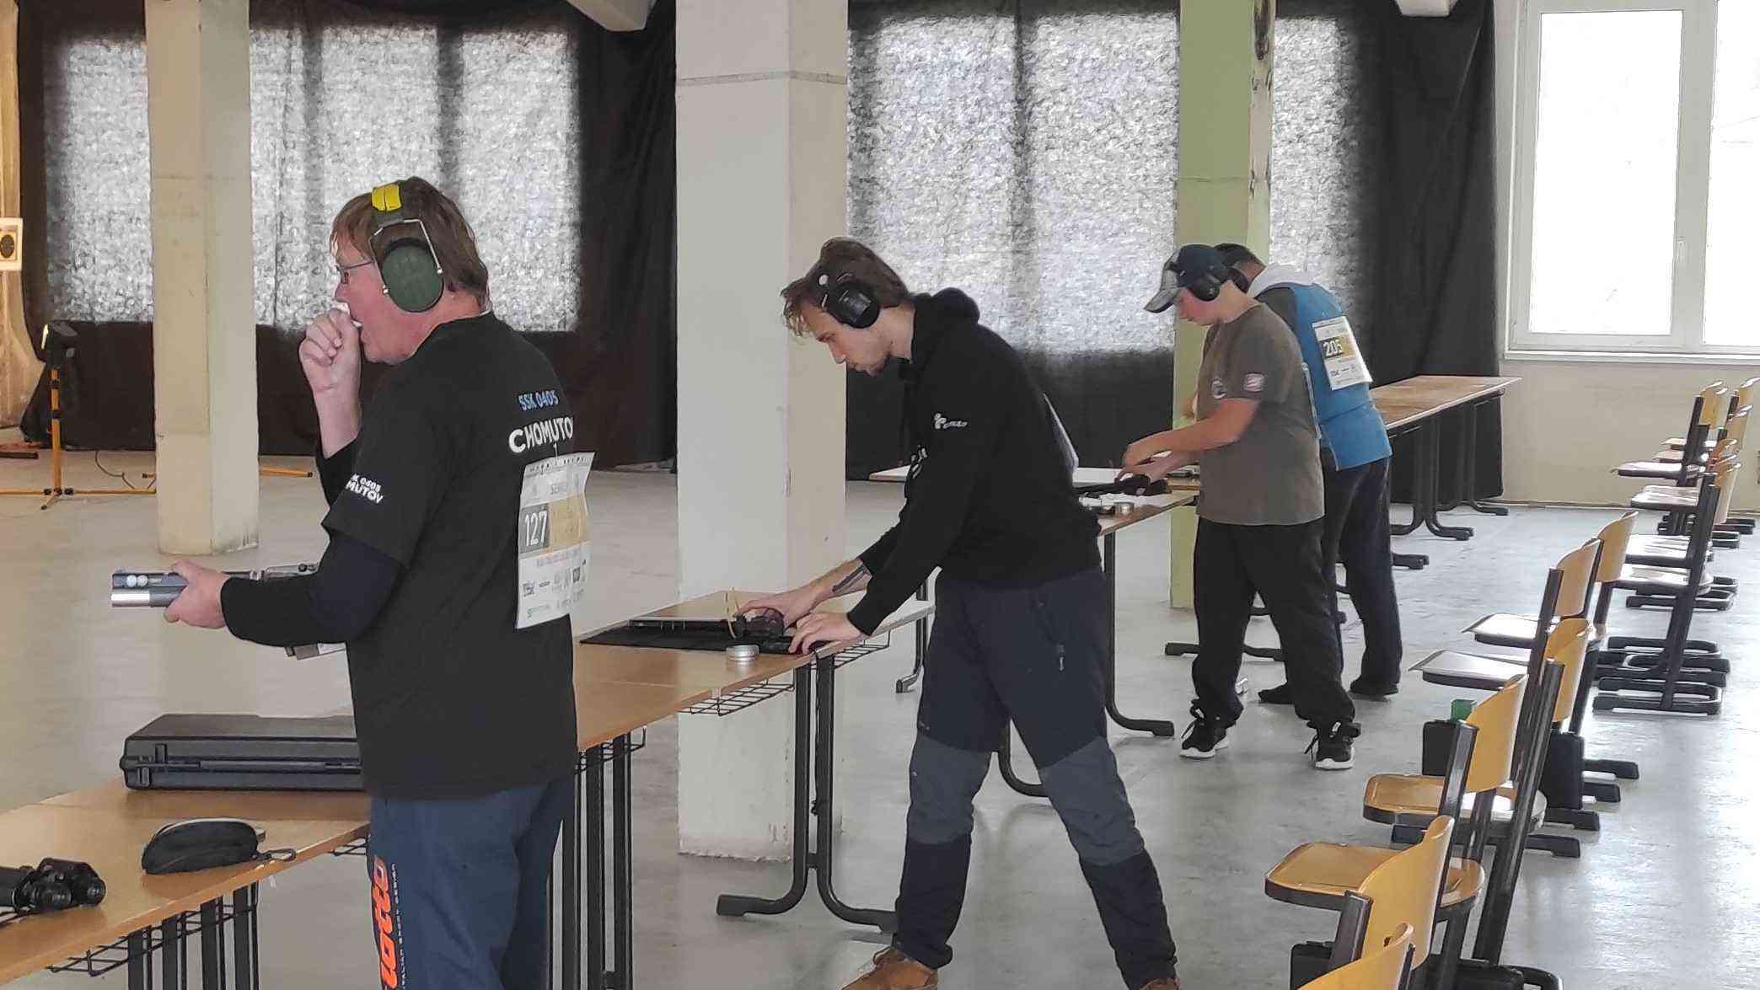
Máme se chválit?
Přemýšleli jsme, čím náš poslední Zpravodaj uzavřít. Právě jsme doma otevírali maily s fotkami, které jsme si od některých účastníků ještě vyžádali (sebekriticky přiznáváme, že hlavně „Jamal“ s národními pistolovými disciplínami jsme zanedbávali a kriticky konstatujeme, že ani pořadatelé tam žádné fotky nepořizovali ☺). A mezi maily jsme objevili i jeden od bývalého puškaře, trenéra, funkcionáře v brněnském středisku a kraji, který nyní objíždí neskutečné množství závodů v pistoli. Jezdívá i do lázní na Liberecku a tak občas navštěvuje i naše závody. A rozhodli jsme se uzavřít náš poslední Zpravodaj (s rekordním číslem 14 – vloni jich bylo 10) jeho mailem, který byl vlastně návrhem na naši samochválu. Nezveřejňujeme jej celý, ale Standa se určitě nebude zlobit, že jsme závěr vynechali - přece jen to nesmíme se sebechválou až tak přehánět...

„Do redakce Zpravodaje přišel host – host Milana Regnera. Konstatoval, že tyto závody mají vysokou úroveň po všech stránkách a vydávaný Zpravodaj to jen podtrhuje. Dokáže přiblížit dění během závodu, zvláštnosti nebo zajímavosti, které se během závodu odehrají a také ocenit ty, kteří mají největší podíl na zdárném průběhu těchto závodů. Co ale nedokáže, je ocenit sám sebe a to bych rád učinil za něj. Šéfredaktor tohoto Zpravodaje tuto činnost už provozuje řadu let a je s obdivem, jakým způsobem.“
.
A my zase oceňujeme všechny, kteří naší akci věnují přízeň – děkujeme závodníkům
i trenérům. Velké poděkování také všem, kteří nám s akcí pomáhali – organizátorům, rozhodčím, všem pořadatelům. Těšíme se na shledanou v příštím roce...

